

**Об утверждении регламентов государственных услуг**

Постановление акимата Кызылординской области от 5 июля 2018 года № 1160. Зарегистрировано Департаментом юстиции Кызылординской области 20 июля 2018 года № 6388. Утратило силу постановлением акимата Кызылординской области от 6 февраля 2020 года № 163

      Сноска. Утратило силу постановлением акимата Кызылординской области от 06.02.2020 № 163 (вводится в действие по истечении десяти календарных дней после дня первого официального опубликования).

      В соответствии с пунктом 1 статьи 16 Закона Республики Казахстан от 15 апреля 2013 года "О государственных услугах", статьи 27 Закона Республики Казахстан от 6 апреля 2016 года "О правовых актах" акимат Кызылординской области ПОСТАНОВЛЯЕТ:

      1. Признать утратившими силу некоторые постановления акимата Кызылординской области согласно приложению к настоящему постановлению.

      2. Утвердить прилагаемые:

      1) регламент государственной услуги "Регистрация рождения ребенка, в том числе внесение изменений, дополнений и исправлений в записи актов гражданского состояния";

      2) регламент государственной услуги "Регистрация заключения брака (супружества), в том числе внесение изменений, дополнений и исправлений в записи актов гражданского состояния";

      3) регламент государственной услуги "Выдача повторных свидетельств или справок о регистрации актов гражданского состояния";

      4) регламент государственной услуги "Регистрация установления отцовства, в том числе внесение изменений, дополнений и исправлений в записи актов гражданского состояния";

      5) регламент государственной услуги "Регистрация перемены имени, отчества, фамилии, в том числе внесение изменений, дополнений и исправлений в записи актов гражданского состояния";

      6) регламент государственной услуги "Восстановление записей актов гражданского состояния";

      7) регламент государственной услуги "Регистрация смерти, в том числе внесение изменений, дополнений и исправлений в записи актов гражданского состояния";

      8) регламент государственной услуги "Регистрация усыновления (удочерения), в том числе внесение изменений, дополнений и исправлений в записи актов гражданского состояния";

      9) регламент государственной услуги "Регистрация расторжения брака (супружества), в том числе внесение изменений, дополнений и исправлений в записи актов гражданского состояния".

      3. Контроль за исполнением настоящего постановления возложить на руководителя государственного учреждения "Аппарат акима Кызылординской области" Дельмуханова М.Н.

      4. Настоящее постановление вводится в действие по истечении десяти календарных дней после дня первого официального опубликования.

|  |  |
| --- | --- |
| *Аким Кызылординской области* | *К. Кушербаев* |

|  |  |
| --- | --- |
|  | Приложение к постановлению акимата Кызылординской области от "05" июля 2018 года № 1160 |

**Перечень утративших силу некоторых постановлений акимата Кызылординской области**

      1. Постановление акимата Кызылординской области от 1 октября 2015 года № 178 "Об утверждении регламентов государственных услуг" (зарегистрировано в Реестре государственной регистрации нормативных правовых актов за номерм 5218, опубликовано 17 ноября 2015 года в газетах "Сыр бойы" и "Кызылординские вести").

      2. Постановление акимата Кызылординской области от 29 февраля 2016 года № 371 "О внесении изменений в постановление акимата Кызылординской области от 1 октября 2015 года № 178 "Об утверждении регламентов государственных услуг" (зарегистрировано в Реестре государственной регистрации нормативных правовых актов за номерм 5460, опубликовано 5 и 6 мая 2016 года в газетах "Сыр бойы" и "Кызылординские вести", 25 мая 2016 года в информационно-правовой системе нормативных правовых актов Республики Казахстан "Әділет").

      3. Постановление акимата Кызылординской области от 7 декабря 2016 года № 658 "О внесении изменений в постановление акимата Кызылординской области от 1 октября 2015 года № 178 "Об утверждении регламентов государственных услуг" (зарегистрировано в Реестре государственной регистрации нормативных правовых актов за номерм 5663, опубликовано 16 декабря 2016 года в газетах "Сыр бойы" и "Кызылординские вести" и 20 декабря 2016 года в информационно-правовой системе нормативных правовых актов Республики Казахстан "Әділет").

|  |  |
| --- | --- |
|  | Утвержден постановлением акимата Кызылординской области от "05" июля 2018 года № 1160 |

**Регламент государственной услуги "Регистрация рождения ребенка, в том числе внесение изменений, дополнений и исправлений в записи актов гражданского состояния"**

**1. Общие положения**

      1. Наименование услугодателя: районные отделы занятости, социальных программ и регистрации актов гражданского состояния и Кызылординский городской отдел регистрации актов гражданского состояния (далее – услугодатель).

      Прием заявлений и выдача результатов оказания государственной услуги осуществляются через:

      1) канцелярию услугодателя;

      2) акимов городов районного значения, поселков, сельских округов (далее - аким);

      3) некоммерческое акционерное общество "Государственная корпорация "Правительство для граждан" (далее – Государственная корпорация);

      4) веб-портал "электронного правительства" www.egov.kz (далее - портал).

      2. Форма оказания государственной услуги – электронная/бумажная.

      3. Результат оказания государственной услуги – свидетельство о рождении, повторное свидетельство о рождении с внесенными изменениями, дополнениями и исправлениями (далее - свидетельство) либо мотивированный ответ об отказе в оказании государственной услуги на бумажном носителе при предъявлении документа, удостоверяющего личность (далее – мотивированный отказ), в случаях и по основаниям, предусмотренным пунктом 10 стандарта государственной услуги "Регистрация рождения ребенка, в том числе внесение изменений, дополнений и исправлений в записи актов гражданского состояния", утвержденного приказом Министра юстиции Республики Казахстан от 17 апреля 2015 года № 219 "Об утверждении стандартов государственных услуг по вопросам регистрации актов гражданского состояния и апостилирования" (зарегистрирован в Реестре государственной регистрации нормативных правовых актов за номером 11374) (далее - стандарт).

      На портале в "личный кабинет" услугополучателя направляется уведомление о назначении даты выдачи результата оказания государственной услуги в форме электронного документа, подписанного электронной цифровой подписью (далее – ЭЦП) уполномоченного лица услугодателя либо мотивированный ответ об отказе в оказании государственной услуги в форме электронного документа в случаях и по основаниям, предусмотренным пунктом 10 стандарта.

      4. Форма предоставления результата оказания государственной услуги - бумажная.

**2. Описание порядка действий структурных подразделений (работников) услугодателя в процессе оказания государственной услуги**

      5. Основание для начала процедуры (действия) по оказанию государственной услуги: обращение услугополучателя либо его представителя по нотариально заверенной доверенности (далее – его представитель) к услугодателю либо к акиму либо в Государственную корпорацию с пакетом документов согласно пункту 9 стандарта либо направление заявления в форме электронного документа через портал.

      6. Содержание каждой процедуры (действия), входящей в состав процесса оказания государственной услуги, длительность выполнения:

      при обращении услугополучателя либо его представителя к услугодателю:

      1) услугополучатель либо его представитель предоставляет услугодателю документы согласно пункту 9 стандарта. Результат процедуры (действия): предоставление пакета документов;

      2) сотрудник канцелярии услугодателя регистрирует документы, выдает услугополучателю либо его представителю талон с указанием даты и времени приема пакета документов с отметкой о регистрации в канцелярии услугодателя (далее – талон) и предоставляет документы руководителю услугодателя (не более двадцати минут);

      в случае предоставления услугополучателем либо его представителем неполного пакета документов и (или) документов с истекшим сроком действия, сотрудник канцелярии услугодателя отказывает в приеме заявления (не более двадцати минут). Результат процедуры (действия): регистрация и предоставление документов руководителю услугодателя либо отказ в приеме заявления;

      3) руководитель услугодателя рассматривает документы и определяет ответственного исполнителя услугодателя (не более одного часа). Результат процедуры (действия): направление документов исполнителю услугодателя;

      4) исполнитель услугодателя рассматривает документы и подготавливает свидетельство либо мотивированный отказ:

      при выдаче свидетельства – в течение двух рабочих дней (день приема документов не входит в срок оказания государственной услуги);

      в случае подачи заявления о рождении ребенка по истечении трех рабочих дней со дня его рождения государственная услуга оказывается в течение 7 (семи) рабочих дней;

      при необходимости дополнительной проверки документов, установленных пунктом 9 стандарта, срок оказания услуги продлевается не более чем на 30 (тридцать) календарных дней, с уведомлением услугополучателя в течение 3 (трех) календарных дней с момента продления срока рассмотрения;

      при внесении изменений, дополнений и исправлений в запись акта гражданского состояния – в течение 7 (семи) рабочих дней (день приема документов не входит в срок оказания государственной услуги), при необходимости запроса в другие государственные органы, срок оказания услуги продлевается не более чем на 30 (тридцать) календарных дней, с уведомлением услугополучателя в течение 3 (трех) календарных дней. Результат процедуры (действия): предоставление свидетельства либо мотивированного отказа руководителю услугодателя;

      5) руководитель услугодателя подписывает свидетельство либо мотивированный отказ (не более двадцати минут). Результат процедуры (действия): направление результата оказания государственной услуги сотруднику канцелярии услугодателя;

      6) сотрудник канцелярии услугодателя регистрирует результат оказания государственной услуги (не более двадцати минут). Результат процедуры (действия): выдача услугополучателю либо его представителю результата оказания государственной услуги.

      При обращении услугополучателя либо его представителя к акиму:

      1) услугополучатель либо его представитель предоставляет акиму документы согласно пункту 9 стандарта. Результат процедуры (действия): предоставление пакета документов;

      2) аким регистрирует документы и выдает услугополучателю либо его представителю талон (не более двадцати минут);

      в случае предоставления услугополучателем неполного пакета документов согласно перечню, предусмотренному пунктом 9 стандарта и (или) документов с истекшим сроком действия, аким отказывает в приеме заявления (не более двадцати минут). Результат процедуры (действия): регистрация и направление документов услугодателю (в течение одного рабочего дня) либо отказ в приеме заявления;

      3) сотрудник канцелярии услугодателя регистрирует документы (не более двадцати минут). Результат процедуры (действия): предоставление документов руководителю услугодателя;

      4) руководитель услугодателя рассматривает документы и определяет ответственного исполнителя услугодателя (не более двадцати минут). Результат процедуры (действия): направление документов исполнителю услугодателя;

      5) исполнитель услугодателя рассматривает документы и подготавливает свидетельство либо мотивированный отказ:

      при выдаче свидетельства – в течение 2 (двух) рабочих дней (день приема документов не входит в срок оказания государственной услуги);

      в случае регистрации рождения ребенка по истечении 3 (трех) рабочих дней со дня его рождения государственная услуга оказывается в течение 7 (семи) рабочих дней;

      при необходимости дополнительной проверки документов, установленных пунктом 9 стандарта, срок оказания услуги продлевается не более чем на 30 (тридцать) календарных дней, с уведомлением услугополучателя в течение 3 (трех) календарных дней с момента продления срока рассмотрения;

      при внесении изменений, дополнений и исправлений в запись акта гражданского состояния – в течение 7 (семи) рабочих дней (день приема документов не входит в срок оказания государственной услуги), при необходимости запроса в другие государственные органы, срок оказания услуги продлевается не более чем на 30 (тридцать) календарных дней, с уведомлением услугополучателя в течение 3 (трех) календарных дней. Результат процедуры (действия): предоставление свидетельства либо мотивированного отказа руководителю услугодателя;

      6) руководитель услугодателя подписывает свидетельство либо мотивированный отказ (не более двадцати минут). Результат процедуры (действия): направление результата оказания государственной услуги сотруднику канцелярии услугодателя;

      7) сотрудник канцелярии услугодателя регистрирует результат оказания государственной услуги (не более двадцати минут). Результат процедуры (действия): направление результата оказания государственной услуги акиму (в течение одного рабочего дня);

      8) аким регистрирует результат оказания государственной услуги (не более двадцати минут). Результат процедуры (действия): выдача результата оказания государственной услуги услугополучателю либо его представителю.

**3. Описание порядка взаимодействия структурных подразделений (работников) услугодателя и иных организаций в процессе оказания государственной услуги**

      7. Перечень структурных подразделений (работников) услугодателя и иных организаций, которые участвуют в процессе оказания государственной услуги:

      1) сотрудник канцелярии услугодателя;

      2) руководитель услугодателя;

      3) исполнитель услугодателя;

      4) аким;

      5) работник Государственной корпорации;

      6) работник накопительного отдела Государственной корпорации.

      8. Подробное описание последовательности процедур (действий), взаимодействия структурных подразделений (работников) услугодателя в процессе оказания государственной услуги, а также описание порядка взаимодействия с другими услугодателями и (или) Государственной корпорацией в процессе оказания государственной услуги отражено в справочнике бизнес-процессов оказания государственной услуги согласно приложению 1 к настоящему регламенту.

      Справочник бизнес-процессов оказания государственной услуги размещается на официальных интернет-ресурсах акимата Кызылординской области, акиматов районов и города Кызылорды.

**4. Описание порядка взаимодействия с Государственной корпорацией и (или) иными услугодателями, а также порядка использования информационных систем в процессе оказания государственной услуги**

      9. Описание порядка обращения в Государственную корпорацию и (или) к иным услугодателям, длительность обработки запроса услугополучателя, а также описание процесса получения результата оказания государственной услуги через Государственную корпорацию, его длительность:

      1) услугополучатель либо его представитель предоставляет в Государственную корпорацию документы согласно пункту 9 стандарта. Результат процедуры (действия): предоставление пакета документов;

      2) работник Государственной корпорации регистрирует документы, выдает услугополучателю либо его представителю расписку о приеме соответствующих документов, в случае предоставления услугополучателем неполного пакета документов согласно перечню, предусмотренному пунктом 9 стандарта и (или) документов с истекшим сроком действия, работник Государственной корпорации отказывает в приеме заявления и выдает услугополучателю либо его представителю расписку об отказе в приеме заявления по форме, согласно приложению 2 к стандарту (не более пятнадцати минут). Результат процедуры (действия): выдача услугополучателю либо его представителю расписки о приеме либо об отказе в приеме документов;

      работник Государственной корпорации получает согласие услугополучателя на использование сведений, составляющих охраняемую законом тайну, содержащихся в информационных системах, при оказании государственных услуг, если иное не предусмотрено законами Республики Казахстан;

      3) работник накопительного отдела Государственной корпорации направляет документы услугодателю (в течение одного рабочего дня, день приема документов не входит в срок оказания государственной услуги). Результат процедуры (действия): направление документов услугодателю;

      4) сотрудник канцелярии услугодателя регистрирует документы (не более двадцати минут). Результат процедуры (действия): регистрация и предоставление документов руководителю услугодателя;

      5) руководитель услугодателя рассматривает документы и определяет ответственного исполнителя услугодателя (не более одного часа). Результат процедуры (действия): направление документов исполнителю услугодателя;

      6) исполнитель услугодателя рассматривает документы и подготавливает свидетельство либо мотивированный отказ:

      при выдаче свидетельства – в течение 2 (двух) рабочих дней (день приема не входит в срок оказания государственной услуги);

      в случае регистрации рождения ребенка по истечении 3 (трех) рабочих дней со дня его рождения государственная услуга оказывается в течение 7 (семи) рабочих дней;

      при необходимости дополнительной проверки документов, установленных пунктом 9 стандарта, срок оказания услуги продлевается не более чем на 30 (тридцать) календарных дней, с уведомлением услугополучателя в течение 3 (трех) календарных дней с момента продления срока рассмотрения;

      при внесении изменений, дополнений и исправлений в запись акта гражданского состояния – в течение 7 (семи) рабочих дней (день приема документов не входит в срок оказания государственной услуги), при необходимости запроса в другие государственные органы, срок оказания услуги продлевается не более чем на 30 (тридцать) календарных дней, с уведомлением услугополучателя в течение 3 (трех) календарных дней. Результат процедуры (действия): предоставление свидетельства либо мотивированного отказа руководителю услугодателя;

      7) руководитель услугодателя подписывает свидетельство либо мотивированный отказ (не более одного часа). Результат процедуры (действия): направление результата оказания государственной услуги сотруднику канцелярии услугодателя;

      8) сотрудник канцелярии услугодателя регистрирует и направляет результат оказания государственной услуги в Государственную корпорацию (не более одного часа). Результат процедуры (действия): направление результата оказания государственной услуги в Государственную корпорацию;

      9) работник Государственной корпорации регистрирует результат оказания государственной услуги (не более пятнадцати минут). Результат процедуры (действия): выдача услугополучателю либо его представителю результата оказания государственной услуги.

      10. Описание порядка обращения и последовательности процедур (действий) услугодателя и услугополучателя при оказании государственной услуги через портал:

      1) услугополучатель либо его представитель регистрируется на портале и направляет запрос в форме электронного документа согласно приложению 2 к стандарту (далее – электронный запрос), удостоверенный ЭЦП услугополучателя. Результат процедуры (действия): направление пакета документов;

      2) исполнитель услугодателя принимает электронный запрос и документы и в "личный кабинет" услугополучателя либо его представителя направляется уведомление о приеме электронного запроса и назначении даты выдачи результата оказания государственной услуги в форме электронного документа, удостоверенного ЭЦП уполномоченного лица услугодателя (в течение одного рабочего дня). Результат процедуры (действия): регистрация электронного запроса и направление уведомления;

      3) руководитель услугодателя рассматривает документы и определяет ответственного исполнителя услугодателя (не более двадцати минут). Результат процедуры (действия): направление документов исполнителю услугодателя;

      4) исполнитель услугодателя рассматривает документы и подготавливает свидетельство либо мотивированный отказ:

      при выдаче свидетельства – в течение 2 (двух) рабочих дней (день приема документов не входит в срок оказания государственной услуги;

      в случае регистрации рождения ребенка по истечении 2 (двух) месяцев со дня его рождения государственная услуга оказывается в течение 12 (двенадцати) календарных дней;

      при необходимости дополнительной проверки документов, установленных пунктом 9 стандарта, срок оказания услуги продлевается не более чем на 30 (тридцать) календарных дней, с уведомлением услугополучателя в течение 3 (трех) календарных дней с момента продления срока рассмотрения;

      при внесении изменений, дополнений и исправлений в запись акта гражданского состояния – в течение 15 (пятнадцати) календарных дней (день приема документов не входит в срок оказания государственной услуги), при необходимости запроса в другие государственные органы, срок оказания услуги продлевается не более чем на 30 (тридцать) календарных дней, с уведомлением услугополучателя в течение 3 (трех) календарных дней. Результат процедуры (действия): предоставление свидетельства либо мотивированного отказа руководителю услугодателя;

      5) руководитель услугодателя подписывает результат оказания государственной услуги (не более двадцати минут). Результат процедуры (действия): направление результата оказания государственной услуги исполнителю услугодателя;

      6) исполнитель услугодателя регистрирует результат оказания государственной услуги (не более двадцати минут). Результат процедуры (действия): выдача результата оказания государственной услуги услугополучателю либо его представителю.

      Диаграмма функционального взаимодействия информационных систем, задействованных в оказании государственной услуги, в графической форме приведена в приложении 2 к настоящему регламенту.

|  |  |
| --- | --- |
|  | Приложение 1 к регламенту государственной услуги "Регистрация рождения ребенка, в том числе внесение изменений, дополнений и исправлений в записи актов гражданского состояния" |

**Справочник бизнес-процессов оказания государственной услуги**

      При обращении услугополучателя либо его представителя к услугодателю:

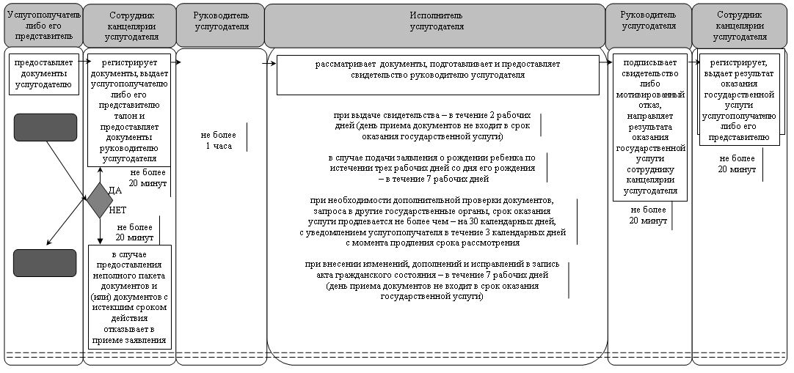

      При обращении услугополучателя либо его представителя к акиму

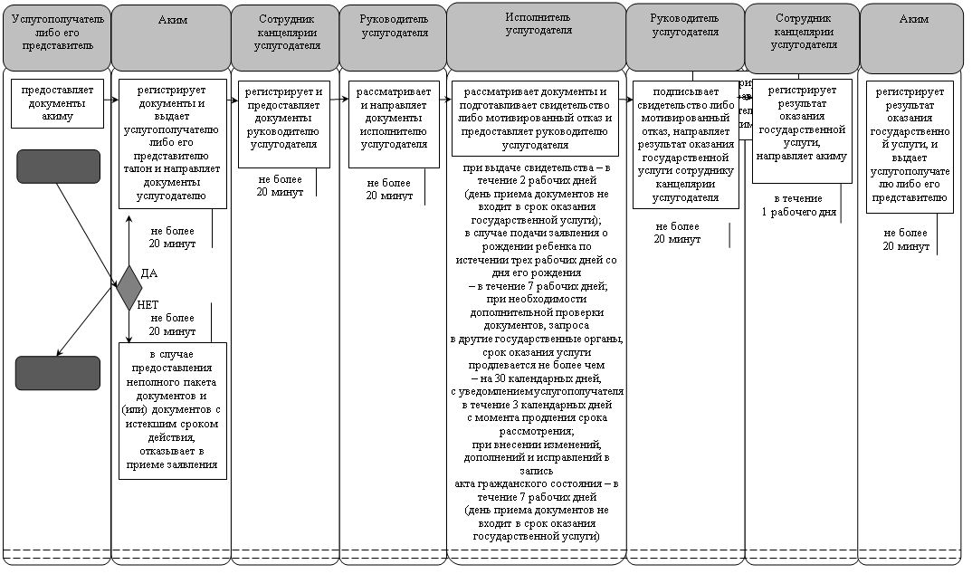

      При обращении услугополучателя либо его представителя в Государственную корпорацию:

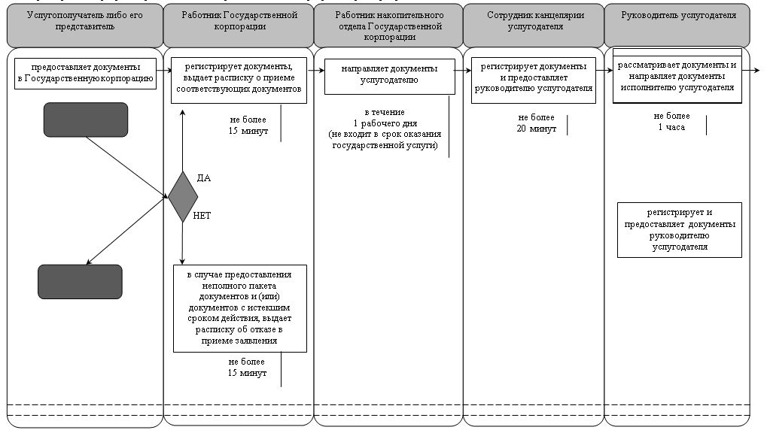

      продолжение таблицы

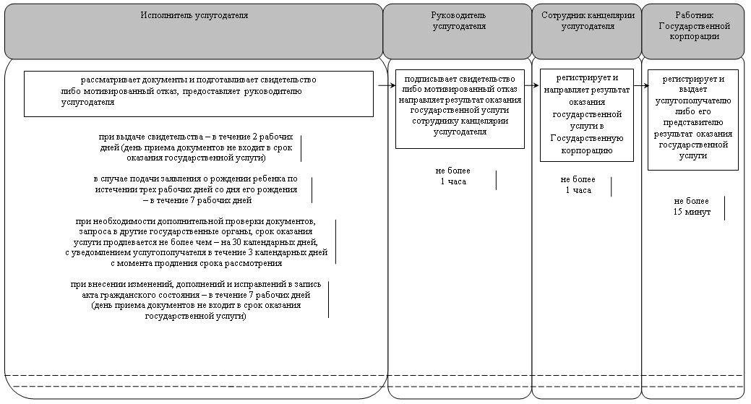

|  |  |
| --- | --- |
|  | Приложение 2 к регламенту государственной услуги "Регистрация рождения ребенка, в том числе внесение изменений, дополнений и исправлений в записи актов гражданского состояния" |

**Диаграмма функционального взаимодействия информационных систем, задействованных в оказании государственной услуги, в графической форме**

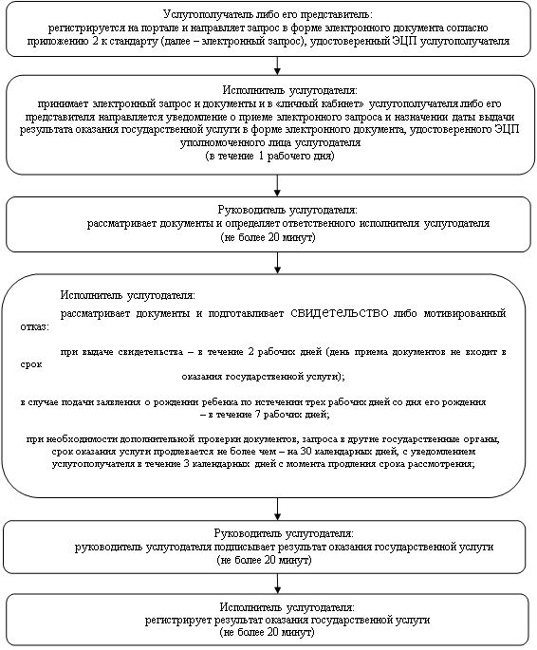

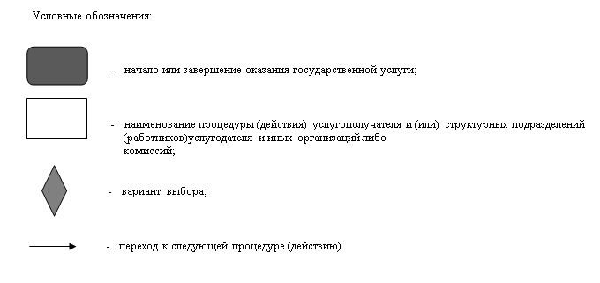

|  |  |
| --- | --- |
|  | Утвержден постановлением акимата Кызылординской области от "05" июля 2018 года № 1160 |

**Регламент государственной услуги "Регистрация заключения брака (супружества), в том числе внесение изменений, дополнений и исправлений в записи актов гражданского состояния"**

**1. Общие положения**

      1. Наименование услугодателя: районные отделы занятости, социальных программ и регистрации актов гражданского состояния и Кызылординский городской отдел регистрации актов гражданского состояния (далее – услугодатель).

      Прием заявлений и выдача результатов оказания государственной услуги осуществляются через:

      1) канцелярию услугодателя;

      2) акимов городов районного значения, поселков, сельских округов (далее - аким);

      3) веб-портал "электронного правительства" www.egov.kz (далее – портал).

      2. Форма оказания государственной услуги – электронная/бумажная.

      3. Результат оказания государственной услуги – свидетельство о государственной регистрации заключения брака (супружества), повторное свидетельство о заключении брака (супружества) с внесенными изменениями, дополнениями и исправлениями (далее – свидетельство), либо мотивированный ответ об отказе в оказании государственной услуги на бумажном носителе при предъявлении документа, удостоверяющего личность (далее – мотивированный отказ), в случаях и по основаниям, предусмотренным пунктом 10 стандарта государственной услуги "Регистрация заключения брака (супружества), в том числе внесение изменений, дополнений и исправлений в записи актов гражданского состояния", утвержденного приказом Министра юстиции Республики Казахстан от 17 апреля 2015 года № 219 "Об утверждении стандартов государственных услуг по вопросам регистрации актов гражданского состояния и апостилирования" (зарегистрирован в Реестре государственной регистрации нормативных правовых актов за номером 11374) (далее - стандарт).

      На портале в "личный кабинет" услугополучателя направляется уведомление о приеме электронного заявления и назначении даты государственной регистрации заключения брака (супружества) в форме электронного документа, удостоверенного электронно-цифровой подписью (далее – ЭЦП) уполномоченного лица услугодателя, либо мотивированный ответ об отказе в оказании государственной услуги в форме электронного документа в случаях и по основаниям, предусмотренным пунктом 10 стандарта.

      4. Форма предоставления результата оказания государственной услуги – бумажная.

**2. Описание порядка действий структурных подразделений (работников) услугодателя в процессе оказания государственной услуги**

      5. Основание для начала процедуры (действия) по оказанию государственной услуги: обращение услугополучателя либо его представителя по нотариально заверенной доверенности (далее – его представитель) к услугодателю либо акиму с пакетом документов согласно пункту 9 стандарта либо направление заявления в форме электронного документа через портал.

      6. Содержание каждой процедуры (действия), входящей в состав процесса оказания государственной услуги, длительность выполнения:

      при обращении услугополучателя либо его представителя к услугодателю:

      1) услугополучатель либо его представитель предоставляет услугодателю документы согласно пункту 9 стандарта. Результат процедуры (действия): предоставление пакета документов;

      2) сотрудник канцелярии услугодателя регистрирует документы, выдает услугополучателю либо его представителю талон с указанием даты и времени приема пакета документов с отметкой о регистрации в канцелярии услугодателя (далее – талон) и предоставляет документы руководителю услугодателя (не более двадцати минут);

      в случае предоставления услугополучателем либо его представителем неполного пакета документов и (или) документов с истекшим сроком действия, сотрудник канцелярии услугодателя отказывает в приеме заявления (не более двадцати минут). Результат процедуры (действия): регистрация и предоставление документов руководителю услугодателя либо отказ в приеме заявления;

      3) руководитель услугодателя рассматривает документы и определяет ответственного исполнителя услугодателя (не более одного часа). Результат процедуры (действия): направление документов исполнителю услугодателя;

      4) исполнитель услугодателя рассматривает документы, назначает дату государственной регистрации брака (супружества) и подготавливает свидетельство либо мотивированный отказ:

      регистрация заключения брака (супружества) производится по истечении месяца со дня подачи заявления услугодателю желающими вступить в брак (супружество) (день приема документов не входит в срок оказания государственной услуги);

      по совместному заявлению лиц, вступающих в брак (супружество), при наличии уважительных причин (беременности, рождении ребенка, непосредственной угрозы жизни одной из сторон и других особых обстоятельств), подтвержденных соответствующими документами (справка врачебно-квалификационной комиссии о беременности, справка о состоянии здоровья, справки, подтверждающие другие особые обстоятельства), услугодатель по месту государственной регистрации заключения брака (супружества) назначает заключение брака (супружества) до истечения месяца либо увеличивает этот срок, но не более чем на месяц на основании письменного заявления услугополучателей;

      при наличии особых обстоятельств (беременности, рождения ребенка, непосредственной опасности для жизни одной из сторон и других особых обстоятельств) государственная регистрация заключения брака (супружества) по желанию лиц, вступающих в брак (супружество) производится в день подачи заявления с обязательным указанием причины и подтверждающих документов;

      при внесении изменений, дополнений и исправлений в запись акта гражданского состояния - в течение семи рабочих дней (день приема документов не входит в срок оказания государственной услуги), при необходимости запроса в другие государственные органы, срок оказания услуги продлевается не более чем на тридцать календарных дней с уведомлением услугополучателя в течение трех календарных дней. Результат процедуры (действия): предоставление проекта результата оказания государственной услуги на подпись руководителю услугодателя;

      5) руководитель услугодателя подписывает результат оказания государственной услуги (не более двадцати минут). Результат процедуры (действия): направление результата оказания государственной услуги исполнителю услугодателя;

      6) исполнитель услугодателя регистрирует результат оказания государственной услуги и выдает услугополучателю свидетельство либо по желанию услугополучателя в назначенный день для государственной регистрации заключения брака (супружества) в торжественной обстановке вручает свидетельство услугополучателю (не более двадцати минут). Результат процедуры (действия): выдача услугополучателю либо его представителю результата оказания государственной услуги.

      при обращении услугополучателя либо его представителя к акиму:

      1) услугополучатель либо его представитель предоставляет акиму документы согласно пункту 9 стандарта. Результат процедуры (действия): предоставление пакета документов;

      2) аким регистрирует документы и выдает услугополучателю либо его представителю талон (в течение двадцати минут);

      в случае предоставления услугополучателем неполного пакета документов согласно перечню, предусмотренному пунктом 9 стандарта и (или) документов с истекшим сроком действия, аким отказывает в приеме заявления (не более двадцати минут). Результат процедуры (действия): регистрация и направление документов услугодателю (в течение одного рабочего дня) либо отказ в приеме заявления;

      3) сотрудник канцелярии услугодателя регистрирует документы (не более двадцати минут). Результат процедуры (действия): предоставление документов руководителю услугодателя;

      4) руководитель услугодателя рассматривает документы и определяет ответственного исполнителя услугодателя (не более двадцати минут). Результат процедуры (действия): направление документов исполнителю услугодателя;

      5) исполнитель услугодателя рассматривает документы, назначает дату государственной регистрации брака (супружества) и подготавливает свидетельство либо мотивированный отказ:

      регистрация заключения брака (супружества) производится по истечении месяца со дня подачи заявления услугодателю желающими вступить в брак (супружество) (день приема документов не входит в срок оказания государственной услуги);

      по совместному заявлению лиц, вступающих в брак (супружество), при наличии уважительных причин (беременности, рождении ребенка, непосредственной угрозы жизни одной из сторон и других особых обстоятельств), подтвержденных соответствующими документами (справка врачебно-квалификационной комиссии о беременности, справка о состоянии здоровья, справки, подтверждающие другие особые обстоятельства), услугодатель по месту государственной регистрации заключения брака (супружества) назначает заключение брака (супружества) до истечения месяца либо увеличивает этот срок, но не более чем на месяц на основании письменного заявления услугополучателей;

      при наличии особых обстоятельств (беременности, рождения ребенка, непосредственной опасности для жизни одной из сторон и других особых обстоятельств) государственная регистрация заключения брака (супружества) по желанию лиц, вступающих в брак (супружество) производится в день подачи заявления с обязательным указанием причины и подтверждающих документов;

      при внесении изменений, дополнений и исправлений в запись акта гражданского состояния - в течение пятнадцати календарных дней (день приема документов не входит в срок оказания государственной услуги), при необходимости запроса в другие государственные органы, срок оказания услуги продлевается не более чем на тридцать календарных дней с уведомлением услугополучателя в течение трех календарных дней. Результат процедуры (действия): предоставление проекта результата оказания государственной услуги на подпись руководителю услугодателя;

      6) руководитель услугодателя подписывает результат оказания государственный услуги (не более двадцати минут). Результат процедуры (действия): направление результата оказания государственной услуги сотруднику канцелярии услугодателя;

      7) сотрудник канцелярии услугодателя регистрирует результат оказания государственной услуги (не более двадцати минут). Результат процедуры (действия): направление результата оказания государственной услуги акиму (в течение одного рабочего дня);

      8) аким регистрирует результат оказания государственной услуги (не более двадцати минут). Результат процедуры (действия): выдача результата оказания государственной услуги услугополучателю либо его представителю.

**3. Описание порядка взаимодействия структурных подразделений (работников) услугодателя в процессе оказания государственной услуги**

      7. Перечень структурных подразделений (работников) услугодателя и иных организаций, которые участвуют в процессе оказания государственной услуги:

      1) сотрудник канцелярии услугодателя;

      2) руководитель услугодателя;

      3) исполнитель услугодателя;

      4) аким.

      8. Подробное описание последовательности процедур (действий), взаимодействия структурных подразделений (работников) услугодателя в процессе оказания государственной услуги, а также описание порядка взаимодействия с другими услугодателями и (или) Государственной корпорацией в процессе оказания государственной услуги отражено в справочнике бизнес-процессов оказания государственной услуги согласно приложению 1 к настоящему регламенту.

      Справочник бизнес-процессов оказания государственной услуги размещается на официальных интернет-ресурсах акимата Кызылординской области, акиматов районов и города Кызылорды.

**4. Описание порядка использования информационных систем в процессе оказания государственной услуги**

      9. Описание порядка обращения и последовательности процедур (действий) услугодателя и услугополучателя при оказании услуги через портал:

      1) услугополучатель либо его представитель регистрируется на портале и направляет запрос в форме электронного документа согласно приложению 2 к стандарту (далее – электронный запрос), удостоверенный ЭЦП услугополучателя. Результат процедуры (действия): направление пакета документов;

      2) исполнитель услугодателя принимает электронный запрос и документы, и в "личный кабинет" услугополучателя либо его представителя направляется уведомление о приеме электронного запроса и назначении даты государственной регистрации заключения брака (супружества) в форме электронного документа, удостоверенного ЭЦП уполномоченного лица услугодателя (не более двадцати минут). Результат процедуры (действия): регистрация электронного запроса и направление уведомления;

      3) руководитель услугодателя рассматривает документы и определяет ответственного исполнителя услугодателя (не более двадцати минут). Результат процедуры (действия): направление документов исполнителю услугодателя;

      4) исполнитель услугодателя рассматривает документы, назначает дату государственной регистрации брака (супружества) и подготавливает свидетельство либо мотивированный отказ (далее – мотивированный отказ):

      регистрация заключения брака (супружества) производится по истечении месяца со дня подачи заявления услугодателю желающими вступить в брак (супружество) (день приема документов не входит в срок оказания государственной услуги);

      по совместному заявлению лиц, вступающих в брак (супружество), при наличии уважительных причин (беременности, рождении ребенка, непосредственной угрозы жизни одной из сторон и других особых обстоятельств), подтвержденных соответствующими документами (справка врачебно-квалификационной комиссии о беременности, справка о состоянии здоровья, справки, подтверждающие другие особые обстоятельства), услугодатель по месту государственной регистрации заключения брака (супружества) назначает заключение брака (супружества) до истечения месяца либо увеличивает этот срок, но не более чем на месяц на основании письменного заявления услугополучателей;

      при наличии особых обстоятельств (беременности, рождения ребенка, непосредственной опасности для жизни одной из сторон и других особых обстоятельств) государственная регистрация заключения брака (супружества) по желанию лиц, вступающих в брак (супружество) производится в день подачи заявления с обязательным указанием причины и подтверждающих документов;

      при внесении изменений, дополнений и исправлений в запись акта гражданского состояния - в течение семи рабочих дней (день приема документов не входит в срок оказания государственной услуги), при необходимости запроса в другие государственные органы, срок оказания услуги продлевается не более чем на тридцать календарных дней с уведомлением услугополучателя в течение трех календарных дней. Результат процедуры (действия): предоставление проекта результата оказания государственной услуги на подпись руководителю услугодателя;

      5) руководитель услугодателя подписывает результат оказания государственной услуги (не более двадцати минут). Результат процедуры (действия): направление результата оказания государственной услуги исполнителю услугодателя;

      6) исполнитель услугодателя регистрирует результат оказания государственной услуги и выдает услугополучателю свидетельство либо по желанию услугополучателя в назначенный день для государственной регистрации заключения брака (супружества) в торжественной обстановке вручает свидетельство услугополучателю (не более двадцати минут). Результат процедуры (действия): выдача услугополучателю либо его представителю результата оказания государственной услуги.

      Диаграмма функционального взаимодействия информационных систем, задействованных в оказании государственной услуги, в графической форме приведена в приложению 2 к настоящему регламенту.

|  |  |
| --- | --- |
|  | Приложение 1 к регламенту государственной услуги "Регистрация заключения брака (супружества), в том числе внесение изменений, дополнений и исправлений в записи актов гражданского состояния" |

**Справочник бизнес-процессов оказания государственной услуги**

      При обращении услугополучателя либо его представителя к услугодателю:

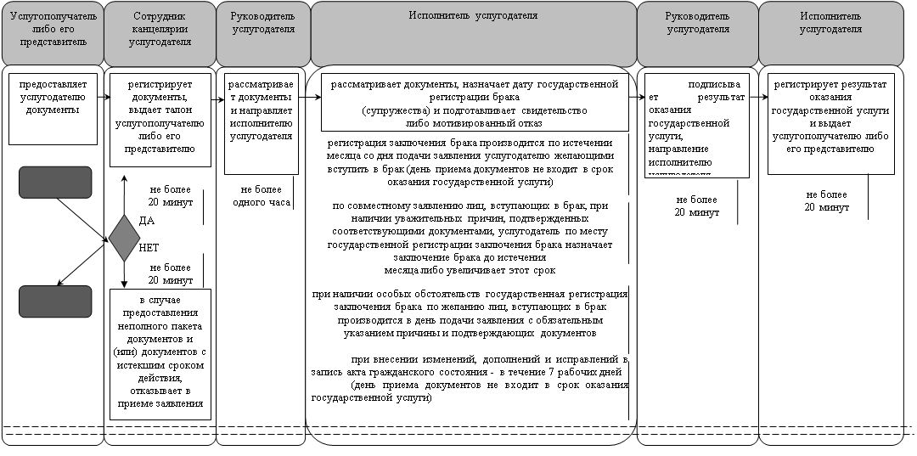

      при обращении услугополучателя либо его представителя к акиму:

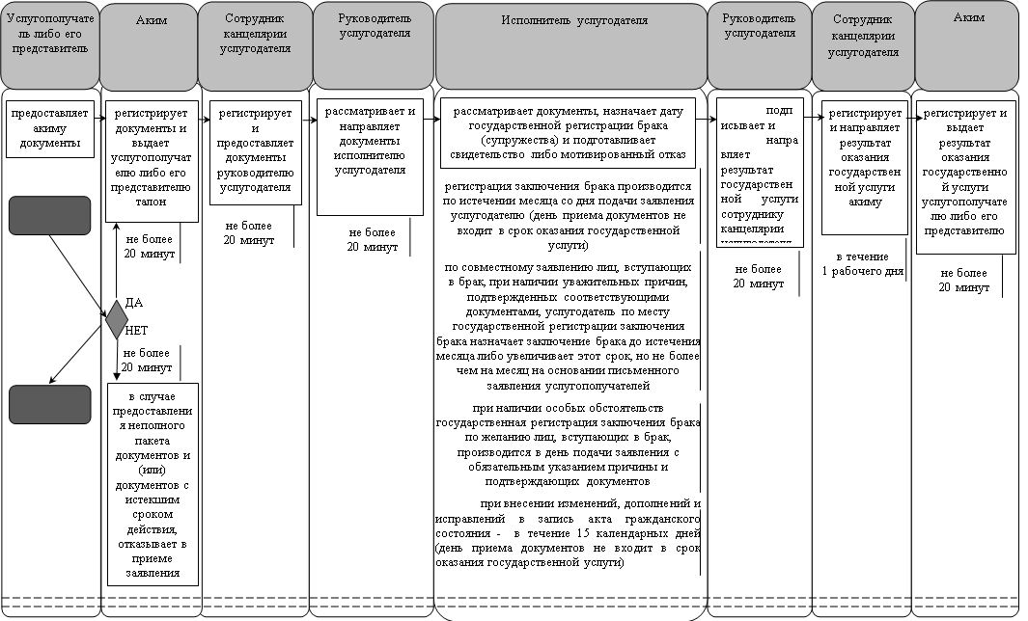

|  |  |
| --- | --- |
|  | Приложение 2 к регламенту государственной услуги "Регистрация заключения брака (супружества), в том числе внесение изменений, дополнений и исправлений в записи актов гражданского состояния" |

**Диаграмма функционального взаимодействия информационных систем, задействованных в оказании государственной услуги, в графической форме**

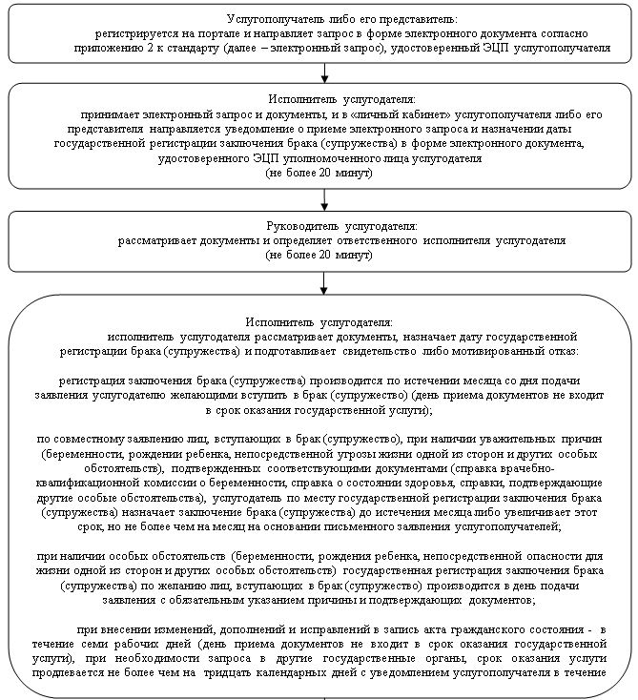

      продолжение диаграммы

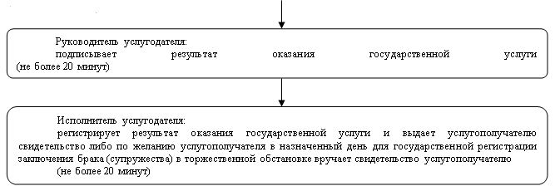

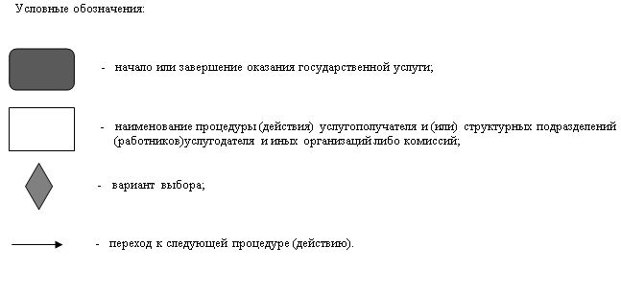

|  |  |
| --- | --- |
|  | Утвержден постановлением акимата Кызылординской области от "05" июля 2018 года № 1160 |

**Регламент государственной услуги "Выдача повторных свидетельств или справок о регистрации актов гражданского состояния"**

**1. Общие положения**

      1. Наименование услугодателя: районные отделы занятости, социальных программ и регистрации актов гражданского состояния и Кызылординский городской отдел регистрации актов гражданского состояния (далее – услугодатель).

      Прием заявлений и выдача результатов оказания государственной услуги осуществляются через:

      1) некоммерческое акционерное общество "Государственная корпорация "Правительство для граждан" (далее – Государственная корпорация);

      2) веб-портал "электронного правительства" www.egov.kz (далее - портал).

      2. Форма оказания государственной услуги – электронная/бумажная.

      3. Результат оказываемой государственной услуги:

      1) в Государственной корпорации – выдача повторного свидетельства или справки о регистрации актов гражданского состояния (далее - свидетельство) либо мотивированный ответ об отказе в оказании государственной услуги на бумажном носителе при предъявлении документа, удостоверяющего личность (далее - мотивированный отказ), в случаях и по основаниям, предусмотренным пунктом 10 стандарта государственной услуги "Выдача повторных свидетельств или справок о регистрации актов гражданского состояния", утвержденного приказом Министра юстиции Республики Казахстан от 17 апреля 2015 года № 219 "Об утверждении стандартов государственных услуг по вопросам регистрации актов гражданского состояния и апостилирования" (зарегистрирован в Реестре государственной регистрации нормативных правовых актов за номером 11374) (далее - стандарт);

      2) на портале:

      при получении повторного свидетельства – уведомление о приеме электронного заявления, в форме электронного документа, удостоверенного электронно-цифровой подписью (далее – ЭЦП) уполномоченного лица услугодателя либо мотивированный ответ об отказе в оказании государственной услуги в форме электронного документа, в случаях и по основаниям, предусмотренным пунктом 10 стандарта;

      получение справок о регистрации актов гражданского состояния в форме электронного документа, удостоверенного ЭЦП уполномоченного лица услугодателя.

      4. Форма предоставления результата оказания государственной услуги - бумажная.

**2. Описание порядка действий структурных подразделений (работников) услугодателя и Государственной корпорации в процессе оказания государственной услуги**

      5. Основание для начала процедуры (действия) по оказанию государственной услуги: обращение услугополучателя либо его представителя по нотариально заверенной доверенности (далее – его представитель) в Государственную корпорацию с пакетом документов согласно пункту 9 стандарта либо направление заявления в форме электронного документа через портал.

      6. Содержание каждой процедуры (действия), входящей в состав процесса оказания государственной услуги, длительность выполнения:

      1) услугополучатель либо его представитель предоставляет в Государственную корпорацию документы согласно пункту 9 стандарта. Результат процедуры (действия): предоставление пакета документов;

      2) работник Государственной корпорации регистрирует документы, выдает услугополучателю либо его представителю расписку о приеме соответствующих документов, в случае предоставления услугополучателем либо его представителем неполного пакета документов согласно перечню, предусмотренному пунктом 9 стандарта и (или) документов с истекшим сроком, отказывает в приеме заявления и выдает расписку об отказе в приеме заявления по форме, согласно приложению 3 к стандарту (не более двадцати минут). Результат процедуры (действия): выдача услугополучателю либо его представителю расписки о приеме либо об отказе в приеме документов;

      работник Государственной корпорации получает согласие услугополучателя на использование сведений, составляющих охраняемую законом тайну, содержащихся в информационных системах, при оказании государственных услуг, если иное не предусмотрено законами Республики Казахстан;

      3) работник накопительного отдела Государственной корпорации направляет документы услугодателю (в течение одного рабочего дня, день приема документов не входит в срок оказания государственной услуги). Результат процедуры (действия): направление документов услугодателю;

      4) сотрудник канцелярии услугодателя регистрирует документы (не более двадцати минут). Результат процедуры (действия): регистрация и предоставление документов руководителю услугодателя;

      5) руководитель услугодателя рассматривает документы и определяет ответственного исполнителя услугодателя (не более одного часа). Результат процедуры (действия): направление документов исполнителю услугодателя;

      6) исполнитель услугодателя рассматривает документы и подготавливает свидетельство либо мотивированный отказ:

      при регистрации акта гражданского состояния с 2008 года на территории Республики Казахстан (с момента функционирования информационной системы "Регистрационный пункт ЗАГС") выдача справок в электронном формате - 1 (один) рабочий день;

      при наличии электронной версии актовых записей в информационной системе регистрационный пункт "РАГС" и при наличии в архиве регистрирующего органа акта гражданского состояния государственная услуга оказывается в течение 5 (пяти) рабочих дней с момента представления услугополучателем необходимых документов, установленных пунктом 9 стандарта (день приема документов не входит в срок оказания государственной услуги), выдача готовых документов производится на 5 (пятый) рабочий день, при необходимости направления запроса в другой регистрирующий орган срок оказания государственной услуги продлевается до 30 (тридцати) календарных дней, с уведомлением услугополучателя в течение 3 (трех) календарных дней;

      при регистрации акта гражданского состояния в другом регистрирующем органе - 30 (тридцать) календарных дней (день приема документов не входит в срок оказания государственной услуги). Результат процедуры (действия): предоставление свидетельства либо мотивированного отказа руководителю услугодателя;

      7) руководитель услугодателя подписывает свидетельство либо мотивированный отказ (не более двадцати минут). Результат процедуры (действия): направление результата оказания государственной услуги сотруднику канцелярии услугодателя;

      8) сотрудник канцелярии услугодателя регистрирует и направляет результат оказания государственной услуги в Государственную корпорацию (в течение одного часа). Результат процедуры (действия): направление результата оказания государственной услуги в Государственную корпорацию;

      9) работник Государственной корпорации регистрирует и выдает результат оказания государственной услуги услугополучателю либо его представителю (не более двадцати минут). Результат процедуры (действия): выдача услугополучателю либо его представителю результата оказания государственной услуги.

**3. Описание порядка взаимодействия структурных подразделений (работников) услугодателя и иных организаций в процессе оказания государственной услуги**

      7. Перечень структурных подразделений (работников) услугодателя и иных организаций, которые участвуют в процессе оказания государственной услуги:

      1) сотрудник канцелярии услугодателя;

      2) руководитель услугодателя;

      3) исполнитель услугодателя;

      4) работник Государственной корпорации;

      5) работник накопительного отдела Государственной корпорации.

      8. Подробное описание последовательности процедур (действий), взаимодействия структурных подразделений (работников) услугодателя в процессе оказания государственной услуги, а также описание порядка взаимодействия с другими услугодателями и (или) Государственной корпорацией в процессе оказания государственной услуги отражено в справочнике бизнес-процессов оказания государственной услуги согласно приложению 1 к настоящему регламенту.

      Справочник бизнес-процессов оказания государственной услуги размещается на официальных интернет-ресурсах акимата Кызылординской области, акиматов районов и города Кызылорды.

**4. Описание порядка использования информационных систем в процессе оказания государственной услуги**

      9. Описание порядка обращения и последовательности процедур (действий) услугодателя и услугополучателя при оказании государственной услуг через портал:

      1) услугополучатель либо его представитель регистрируется на портале и направляет запрос в форме электронного документа согласно приложению 2 к стандарту (далее – электронный запрос), удостоверенный ЭЦП услугополучателя. Результат процедуры (действия): направление пакета документов;

      2) исполнитель услугодателя принимает электронный запрос и документы и в "личный кабинет" услугополучателя либо его представителя направляется уведомление о приеме электронного запроса и назначении даты выдачи результата оказания государственной услуги в форме электронного документа, удостоверенного ЭЦП уполномоченного лица услугодателя (не более двадцати минут). Результат процедуры (действия): регистрация электронного запроса и направление уведомления;

      3) руководитель услугодателя рассматривает документы и определяет ответственного исполнителя услугодателя (не более двадцати минут). Результат процедуры (действия): направление документов исполнителю услугодателя;

      4) исполнитель услугодателя рассматривает документы и подготавливает свидетельство либо мотивированный отказ:

      при регистрации акта гражданского состояния с 2008 года на территории Республики Казахстан (с момента функционирования информационной системы "Регистрационный пункт ЗАГС") выдача справок в электронном формате - 1 (один) рабочий день;

      при наличии электронной версии актовых записей в информационной системе регистрационный пункт "РАГС" и при наличии в архиве регистрирующего органа акта гражданского состояния государственная услуга оказывается в течение 5 (пяти) рабочих дней с момента представления услугополучателем необходимых документов, установленных пунктом 9 стандарта (день приема документов не входит в срок оказания государственной услуги), выдача готовых документов производится на 5 (пятый) рабочий день, при необходимости направления запроса в другой регистрирующий орган срок оказания государственной услуги продлевается до 30 (тридцати) календарных дней, с уведомлением услугополучателя в течение 3 (трех) календарных дней;

      при регистрации акта гражданского состояния в другом регистрирующем органе - 30 (тридцать) календарных дней (день приема документов не входит в срок оказания государственной услуги). Результат процедуры (действия): предоставление свидетельства либо мотивированного отказа руководителю услугодателя;

      5) руководитель услугодателя подписывает результат оказания государственной услуги (не более двадцати минут). Результат процедуры (действия): направление результата оказания государственной услуги исполнителю услугодателя;

      6) исполнитель услугодателя регистрирует результат оказания государственной услуги (не более двадцати минут). Результат процедуры (действия): выдача результата оказания государственной услуги услугополучателю либо его представителю.

      Диаграмма функционального взаимодействия информационных систем, задействованных в оказании государственной услуги, в графической форме приведена в приложению 2 к настоящему регламенту.

|  |  |
| --- | --- |
|  | Приложение 1 к регламенту государственной услуги "Выдача повторных свидетельств или справок о регистрации актов гражданского состояния" |

**Справочник бизнес-процессов оказания государственной услуги**

      При обращении услугополучателя либо его представителя в Государственную корпорацию:

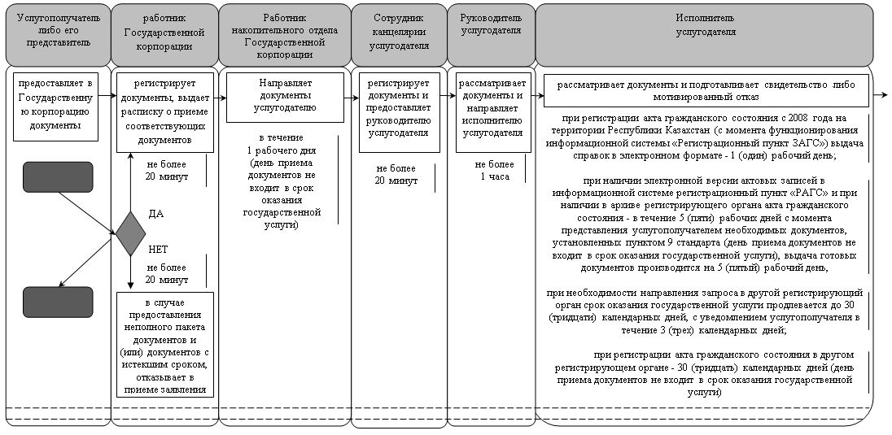

      продолжение таблицы:

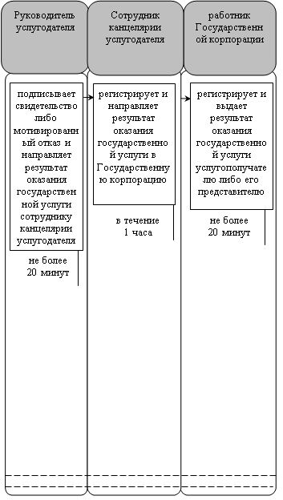

|  |  |
| --- | --- |
|  | Приложение 2 к регламенту государственной услуги "Выдача повторных свидетельств или справок о регистрации актов гражданского состояния" |

**Диаграмма функционального взаимодействия информационных систем, задействованных в оказании государственной услуги, в графической форме**

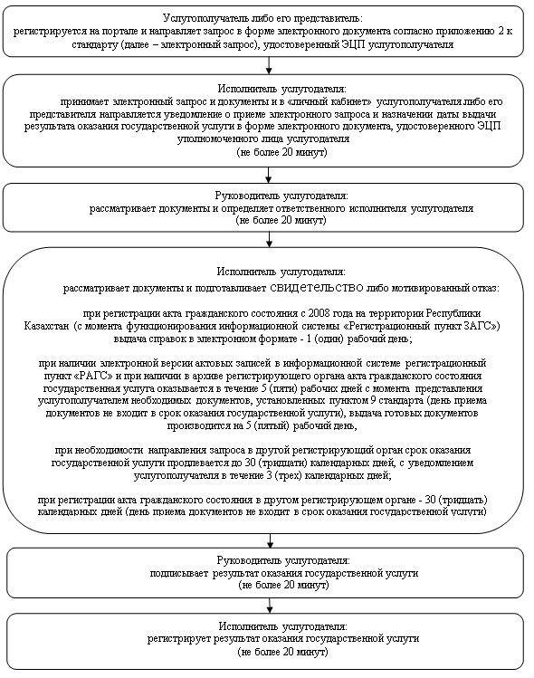

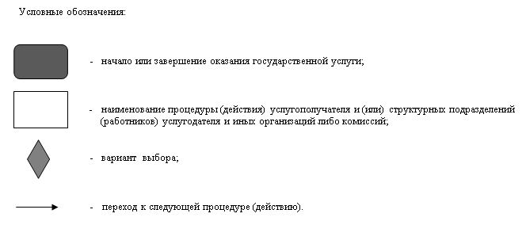

|  |  |
| --- | --- |
|  | Утвержден постановлением акимата Кызылординской области от "05" июля 2018 года № 1160 |

**Регламент государственной услуги "Регистрация установления отцовства, в том числе внесение изменений, дополнений и исправлений в записи актов гражданского состояния"**

**1. Общие положения**

      1. Наименование услугодателя: районные отделы занятости, социальных программ и регистрации актов гражданского состояния и Кызылординский городской отдел регистрации актов гражданского состояния (далее – услугодатель).

      Прием заявлений и выдача результатов оказания государственной услуги осуществляются через:

      1) канцелярию услугодателя;

      2) акимов городов районного значения, поселков, сельских округов (далее - аким);

      2. Форма оказания государственной услуги – бумажная.

      3. Результат оказания государственной услуги – свидетельство об установлении отцовства, свидетельство о рождении (в случаях внесения изменений в актовую запись о рождении), повторное свидетельство об установлении отцовства с внесенными изменениями, дополнениями и исправлениями (далее - свидетельство) либо мотивированный ответ об отказе в оказании государственной услуги на бумажном носителе при предъявлении документа, удостоверяющего личность (далее – мотивированный отказ), в случаях и по основаниям, предусмотренным пунктом 9-1 стандарта государственной услуги "Регистрация установления отцовства, в том числе внесение изменений, дополнений и исправлений в записи актов гражданского состояния", утвержденного приказом Министра юстиции Республики Казахстан от 17 апреля 2015 года № 219 "Об утверждении стандартов государственных услуг по вопросам регистрации актов гражданского состояния и апостилирования" (зарегистрирован в Реестре государственной регистрации нормативных правовых актов за № 11374) (далее – стандарт).

      4. Форма предоставления результата оказания государственной услуги – бумажная.

**2. Описание порядка действий структурных подразделений (работников) услугодателя в процессе оказания государственной услуги**

      5. Основание для начала процедуры (действия) по оказанию государственной услуги: обращение услугополучателя либо его представителя по нотариально заверенной доверенности (далее – его представитель) к услугодателю либо к акиму с пакетом документов согласно пункту 9 стандарта.

      6. Содержание каждой процедуры (действия), входящей в состав процесса оказания государственной услуги, длительность выполнения:

      при обращении услугополучателя либо его представителя к услугодателю:

      1) услугополучатель либо его представитель предоставляет услугодателю документы согласно пункту 9 стандарта. Результат процедуры (действия): предоставление пакета документов;

      2) сотрудник канцелярии услугодателя регистрирует документы, выдает услугополучателю либо его представителю талон с указанием даты и времени приема пакета документов с отметкой о регистрации в канцелярии услугодателя (далее – талон) (не более двадцати минут);

      в случае предоставления услугополучателем неполного пакета документов согласно перечню, предусмотренному пунктом 9 стандарта и (или) документов с истекшим сроком действия услугодатель отказывает в приеме заявления (не более двадцати минут). Результат процедуры (действия): регистрация и предоставление документов руководителю услугодателя либо отказ в приеме заявления;

      3) руководитель услугодателя рассматривает документы и определяет ответственного исполнителя услугодателя (не более одного часа). Результат процедуры (действия): направление документов исполнителю услугодателя;

      4) исполнитель услугодателя рассматривает документы и подготавливает свидетельство либо мотивированный отказ:

      с момента сдачи пакета документов услугодателю – 1 (один) рабочий день, если запись акта о рождении находится в регистрирующем органе по месту подачи заявления;

      с момента сдачи пакета документов услугодателю – 30 (тридцать) календарных дней, если запись акта о рождении находится в другом регистрирующем органе на территории Республики Казахстан, с уведомлением услугополучателя в течение 3 (трех) календарных дней;

      при внесении изменений, дополнений и исправлений в запись акта гражданского состояния - 7 (семь) рабочих дней (день приема документов не входит в срок оказания государственной услуги), при необходимости запроса в другие государственные органы, срок оказания услуги продлевается не более чем на 30 (тридцать) календарных дней с уведомлением услугополучателя в течение 3 (трех) календарных дней; Результат процедуры (действия): предоставление свидетельства либо мотивированного отказа руководителю услугодателя;

      5) руководитель услугодателя подписывает свидетельство либо мотивированный отказ (не более двадцати минут). Результат процедуры (действия): направление результата оказания государственной услуги сотруднику канцелярии услугодателя;

      6) сотрудник канцелярии услугодателя регистрирует результат оказания государственной услуги (не более двадцати минут). Результат процедуры (действия): выдача услугополучателю либо его представителю результата оказания государственной услуги.

      При обращении услугополучателя либо его представителя к акиму:

      1) услугополучатель либо его представитель предоставляет акиму документы согласно пункту 9 стандарта. Результат процедуры (действия): предоставление пакета документов;

      2) аким регистрирует документы и выдает услугополучателю либо его представителю талон (в течение двадцати минут);

      в случае предоставления услугополучателем неполного пакета документов согласно перечню, предусмотренному пунктом 9 стандарта и (или) документов с истекшим сроком действия аким отказывает в приеме заявления (не более двадцати минут). Результат процедуры (действия): регистрация и направление документов услугодателю (в течение одного рабочего дня) либо отказ в приеме заявления;

      3) сотрудник канцелярии услугодателя регистрирует документы (не более двадцати минут). Результат процедуры (действия): предоставление документов руководителю услугодателя;

      4) руководитель услугодателя рассматривает документы и определяет ответственного исполнителя услугодателя (не более двадцати минут). Результат процедуры (действия): направление документов исполнителю услугодателя;

      5) исполнитель услугодателя рассматривает документы и подготавливает свидетельство либо мотивированный отказ:

      с момента сдачи пакета документов услугодателю – 1 (один) рабочий день, если запись акта о рождении находится в регистрирующем органе по месту подачи заявления;

      с момента сдачи пакета документов услугодателю – 30 (тридцать) календарных дней, если запись акта о рождении находится в другом регистрирующем органе на территории Республики Казахстан, с уведомлением услугополучателя в течение 3 (трех) календарных дней;

      при внесении изменений, дополнений и исправлений в запись акта гражданского состояния - 7 (семь) рабочих дней (день приема документов не входит в срок оказания государственной услуги), при необходимости запроса в другие государственные органы, срок оказания услуги продлевается не более чем на 30 (тридцать) календарных дней с уведомлением услугополучателя в течение 3 (трех) календарных дней. Результат процедуры (действия): предоставление свидетельства либо мотивированного отказа руководителю услугодателя;

      6) руководитель услугодателя подписывает свидетельство либо мотивированный отказ (не более двадцати минут). Результат процедуры (действия): направление результата оказания государственной услуги сотруднику канцелярии услугодателя;

      7) сотрудник канцелярии услугодателя регистрирует результат оказания государственной услуги (не более двадцати минут). Результат процедуры (действия): направление результата оказания государственной услуги акиму (в течение одного рабочего дня);

      8) аким регистрирует результат оказания государственной услуги (не более двадцати минут). Результат процедуры (действия): выдача результата оказания государственной услуги услугополучателю либо его представителю.

**3. Описание порядка взаимодействия структурных подразделений (работников) услугодателя в процессе оказания государственной услуги**

      7. Перечень структурных подразделений (работников) услугодателя, которые участвуют в процессе оказания государственной услуги:

      1) сотрудник канцелярии услугодателя;

      2) руководитель услугодателя;

      3) исполнитель услугодателя;

      4) аким.

      8. Подробное описание последовательности процедур (действий), взаимодействия структурных подразделений (работников) услугодателя в процессе оказания государственной услуги, а также описание порядка взаимодействия с другими услугодателями и (или) Государственной корпорацией в процессе оказания государственной услуги отражено в справочнике бизнес-процессов оказания государственной услуги согласно приложению к настоящему регламенту.

      Справочник бизнес-процессов оказания государственной услуги размещается на официальных интернет-ресурсах акимата Кызылординской области, акиматов районов и города Кызылорды.

|  |  |
| --- | --- |
|  | Приложение к регламенту государственной услуги "Регистрация установления отцовства, в том числе внесение изменений, дополнений и исправлений в записи актов гражданского состояния" |

**Справочник бизнес-процессов оказания государственной услуги**

      при обращении услугополучателя либо его представителя к услугодателю:

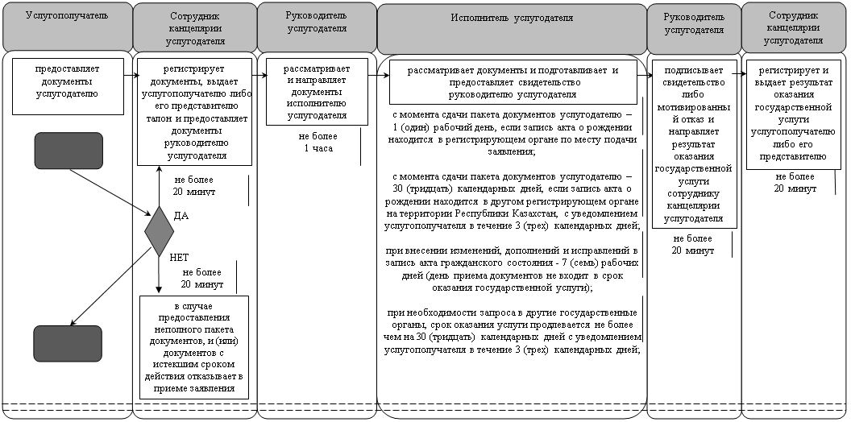

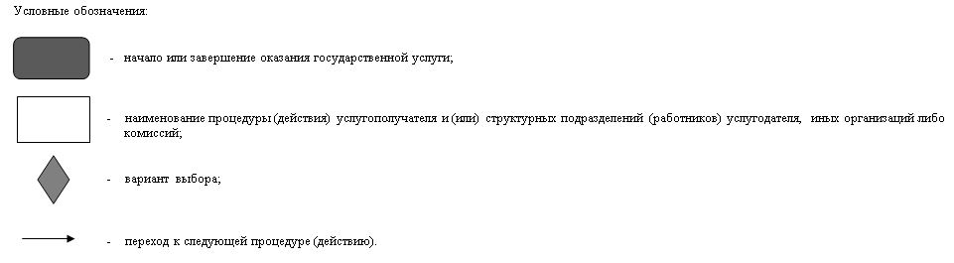

|  |  |
| --- | --- |
|  | Утвержден постановлением акимата Кызылординской области от "05" июля 2018 года № 1160 |

**Регламент государственной услуги "Регистрация перемены имени, отчества, фамилии, в том что числе внесение изменений, дополнений и исправлений в записи актов гражданского состояния"**

**1. Общие положения**

      1. Наименование услугодателя: районные отделы занятости, социальных программ и регистрации актов гражданского состояния и Кызылординский городской отдел регистрации актов гражданского состояния (далее – услугодатель).

      Прием заявлений и выдача результатов оказания государственной услуги осуществляются через:

      1) канцелярию услугодателя;

      2) акимов городов районного значения, поселков, сельских округов (далее - аким);

      3) некоммерческое акционерное общество "Государственная корпорация "Правительство для граждан" (далее – Государственная корпорация);

      4) веб-портал "электронного правительства" www.egov.kz (далее - портал).

      2. Форма оказания государственной услуги – электронная/бумажная.

      3. Результат оказания государственной услуги – свидетельство о перемене имени, отчества, фамилии, свидетельство о рождении (в случаях внесения изменений в актовую запись о рождении), повторное свидетельство о перемене имени, отчества, фамилии с внесенными изменениями, дополнениями и исправлениями (далее - свидетельство) либо мотивированный ответ об отказе в оказании государственной услуги на бумажном носителе при предъявлении документа, удостоверяющего личность (далее – мотивированный отказ), в случаях и по основаниям, предусмотренным пунктом 10 стандарта государственной услуги "Регистрация перемены имени, отчества, фамилии, в том числе внесение изменений, дополнений и исправлений в записи актов гражданского состояния", утвержденного приказом Министра юстиции Республики Казахстан от 17 апреля 2015 года № 219 "Об утверждении стандартов государственных услуг по вопросам регистрации актов гражданского состояния и апостилирования" (зарегистрирован в Реестре государственной регистрации нормативных правовых актов за номером 11374) (далее - стандарт).

      На портале в "личный кабинет" услугополучателя направляется уведомление о приеме электронного заявления и назначении даты регистрации перемены имени, отчества, фамилии в форме электронного документа, удостоверенного ЭЦП уполномоченного лица услугодателя либо мотивированный ответ об отказе в оказании государственной услуги в форме электронного документа в случаях и по основаниям, предусмотренным пунктом 10 стандарта.

      4. Форма предоставления результата оказания государственной услуги - бумажная.

**2. Описание порядка действия структурных подразделений (работников) услугодателя в процессе оказания государственной услуги**

      5. Основание для начала процедуры (действия) по оказанию государственной услуги: обращение услугополучателя либо его представителя по нотариально заверенной доверенности (далее – его представитель) к услугодателю либо к акиму либо в Государственную корпорацию с пакетом документов согласно пункту 9 стандарта либо направление заявления в форме электронного документа через портал.

      6. Содержание каждой процедуры (действия), входящей в состав процесса оказания государственной услуги, длительность выполнения:

      при обращении услугополучателя либо его представителя к услугодателю:

      1) услугополучатель либо его представитель предоставляет услугодателю документы согласно пункту 9 стандарта. Результат процедуры (действия): предоставление пакета документов;

      2) сотрудник канцелярии услугодателя регистрирует документы, выдает услугополучателю либо его представителю талон с указанием даты и времени приема пакета документов с отметкой о регистрации в канцелярии услугодателя (далее – талон) и предоставляет документы руководителю услугодателя (не более двадцати минут);

      в случае предоставления услугополучателем либо его представителем неполного пакета документов и (или) документов с истекшим сроком действия, сотрудник канцелярии услугодателя отказывает в приеме заявления (не более двадцати минут). Результат процедуры (действия): регистрация и предоставление документов руководителю услугодателя либо отказ в приеме заявления;

      3) руководитель услугодателя рассматривает документы и определяет ответственного исполнителя услугодателя (не более одного часа). Результат процедуры (действия): направление документов исполнителю услугодателя;

      4) исполнитель услугодателя рассматривает документы и подготавливает свидетельство либо мотивированный отказ:

      при выдаче свидетельства – в течение 7 (семи) рабочих дней (день приема документов не входит в срок оказания государственной услуги), при необходимости запроса в другие государственные органы, срок оказания услуги продлевается не более чем на 30 (тридцать) календарных дней с уведомлением услугополучателя в течение 3 (трех) календарных дней с момента продления срока рассмотрения;

      при внесении изменений, дополнений и исправлений в запись акта гражданского состояния - 7 (семь) рабочих дней (день приема документов не входит в срок оказания государственной услуги), при необходимости запроса в другие государственные органы, срок оказания услуги продлевается не более чем на 30 (тридцать) календарных дней с уведомлением услугополучателя в течение 3 (трех) календарных дней. Результат процедуры (действия): предоставление свидетельства либо мотивированного отказа руководителю услугодателя;

      5) руководитель услугодателя подписывает свидетельство либо мотивированный отказ (не более двадцати минут). Результат процедуры (действия): направление результата оказания государственной услуги сотруднику канцелярии услугодателя;

      6) сотрудник канцелярии услугодателя регистрирует результат оказания государственной услуги (не более двадцати минут). Результат процедуры (действия): выдача услугополучателю либо его представителю результата оказания государственной услуги.

      При обращении услугополучателя либо его представителя к акиму:

      1) услугополучатель либо его представитель предоставляет акиму документы согласно пункту 9 стандарта. Результат процедуры (действия): предоставление пакета документов;

      2) аким регистрирует документы и выдает услугополучателю либо его представителю талон (в течение двадцати минут);

      в случае предоставления услугополучателем либо его представителем неполного пакета документов согласно перечню, предусмотренному пунктом 9 стандарта и (или) документов с истекшим сроком действия, аким отказывает в приеме заявления (не более двадцати минут). Результат процедуры (действия): регистрация и направление документов услугодателю (в течение одного рабочего дня) либо отказ в приеме заявления;

      3) сотрудник канцелярии услугодателя регистрирует документы (не более двадцати минут). Результат процедуры (действия): предоставление документов руководителю услугодателя;

      4) руководитель услугодателя рассматривает документы и определяет ответственного исполнителя услугодателя (не более двадцати минут). Результат процедуры (действия): направление документов исполнителю услугодателя;

      5) исполнитель услугодателя рассматривает документы и подготавливает свидетельство либо мотивированный отказ:

      при выдаче свидетельства – в течение 7 (семи) рабочих дней (день приема документов не входит в срок оказания государственной услуги), при необходимости запроса в другие государственные органы, срок оказания услуги продлевается не более чем на 30 (тридцать) календарных дней с уведомлением услугополучателя в течение 3 (трех) календарных дней с момента продления срока рассмотрения;

      при внесении изменений, дополнений и исправлений в запись акта гражданского состояния - 7 (семь) рабочих дней (день приема документов не входит в срок оказания государственной услуги), при необходимости запроса в другие государственные органы, срок оказания услуги продлевается не более чем на 30 (тридцать) календарных дней с уведомлением услугополучателя в течение 3 (трех) календарных дней. Результат процедуры (действия): предоставление свидетельства либо мотивированного отказа руководителю услугодателя;

      6) руководитель услугодателя подписывает свидетельство либо мотивированный отказ (не более двадцати минут). Результат процедуры (действия): направление результата оказания государственной услуги сотруднику канцелярии услугодателя;

      7) сотрудник канцелярии услугодателя регистрирует результат оказания государственной услуги (не более двадцати минут). Результат процедуры (действия): направление результата оказания государственной услуги акиму (в течение одного рабочего дня);

      8) аким регистрирует результат оказания государственной услуги (не более двадцати минут). Результат процедуры (действия): выдача результата оказания государственной услуги услугополучателю либо его представителю.

**3. Описание порядка взаимодействия структурных подразделений (работников) услугодателя и иных организаций в процессе оказания государственной услуги**

      7. Перечень структурных подразделений (работников) услугодателя и иных организаций, которые участвуют в процессе оказания государственной услуги:

      1) сотрудник канцелярии услугодателя;

      2) руководитель услугодателя;

      3) исполнитель услугодателя;

      4) аким;

      5) работник Государственной корпорации;

      6) работник накопительного отдела Государственной корпорации.

      8. Подробное описание последовательности процедур (действий), взаимодействия структурных подразделений (работников) услугодателя в процессе оказания государственной услуги, а также описание порядка взаимодействия с другими услугодателями и (или) Государственной корпорацией в процессе оказания государственной услуги отражено в справочнике бизнес-процессов оказания государственной услуги согласно приложению к настоящему регламенту.

      Справочник бизнес-процессов оказания государственной услуги размещается на официальных интернет-ресурсах акимата Кызылординской области, акиматов районов и города Кызылорды.

**4. Описание порядка взаимодействия с Государственной корпорацией и (или) иными услугодателями, а также порядка использования информационных систем в процессе оказания государственной услуги**

      9. Описание порядка обращения в Государственную корпорацию и (или) к иным услугодателям, длительность обработки запроса услугополучателя, а также описание процесса получения результата оказания государственной услуги через Государственную корпорацию, его длительность:

      1) услугополучатель либо его представитель предоставляет в Государственную корпорацию документы согласно пункту 9 стандарта. Результат процедуры (действия): предоставление пакета документов;

      2) работник Государственной корпорации регистрирует документы, выдает услугополучателю либо его представителю расписку о приеме соответствующих документов, в случае предоставления услугополучателем неполного пакета документов согласно перечню, предусмотренному пунктом 9 стандарта и (или) документов с истекшим сроком действия, работник Государственной корпорации отказывает в приеме заявления и выдает услугополучателю либо его представителю расписку об отказе в приеме заявления по форме, согласно приложению 2 к стандарту (не более пятнадцати минут). Результат процедуры (действия): выдача услугополучателю расписки о приеме либо об отказе в приеме документов;

      работник Государственной корпорации получает согласие услугополучателя на использование сведений, составляющих охраняемую законом тайну, содержащихся в информационных системах, при оказании государственных услуг, если иное не предусмотрено законами Республики Казахстан;

      3) работник накопительного отдела Государственной корпорации направляет документы услугодателю (в течение одного рабочего дня, день приема документов не входит в срок оказания государственной услуги). Результат процедуры (действия): направление документов услугодателю;

      4) сотрудник канцелярии услугодателя регистрирует документы (не более двадцати минут). Результат процедуры (действия): регистрация и предоставление документов руководителю услугодателя;

      5) руководитель услугодателя рассматривает документы и определяет ответственного исполнителя услугодателя (не более одного часа). Результат процедуры (действия): направление документов исполнителю услугодателя;

      6) исполнитель услугодателя рассматривает документы и подготавливает свидетельство либо мотивированный отказ;

      при выдаче свидетельства – в течение 7 (семи) рабочих дней (день приема документов не входит в срок оказания государственной услуги), при необходимости запроса в другие государственные органы, срок оказания услуги продлевается не более чем на 30 (тридцать) календарных дней с уведомлением услугополучателя в течение 3 (трех) календарных дней с момента продления срока рассмотрения;

      при внесении изменений, дополнений и исправлений в запись акта гражданского состояния - 7 (семь) рабочих дней (день приема документов не входит в срок оказания государственной услуги), при необходимости запроса в другие государственные органы, срок оказания услуги продлевается не более чем на 30 (тридцать) календарных дней с уведомлением услугополучателя в течение 3 (трех) календарных дней. Результат процедуры (действия): предоставление свидетельства либо мотивированного отказа руководителю услугодателя;

      7) руководитель услугодателя подписывает свидетельство либо мотивированный отказ (не более одного часа). Результат процедуры (действия): направление результата оказания государственной услуги сотруднику канцелярии услугодателя;

      8) сотрудник канцелярии услугодателя регистрирует и направляет результат оказания государственной услуги в Государственную корпорацию (не более одного часа). Результат процедуры (действия): направление результата оказания государственной услуги в Государственную корпорацию;

      9) работник Государственной корпорации регистрирует результат оказания государственной услуги (не более пятнадцати минут). Результат процедуры (действия): выдача услугополучателю либо его представителю результата оказания государственной услуги.

      11. Описание порядка обращения и последовательности процедур (действий) услугодателя и услугополучателя при оказании государственной услуги через портал:

      1) услугополучатель либо его представитель регистрируется на портале и направляет запрос в форме электронного документа согласно приложению 2 к стандарту (далее – электронный запрос), удостоверенный ЭЦП услугополучателя. Результат процедуры (действия): направление пакета документов;

      2) исполнитель услугодателя принимает электронный запрос и документы и в "личный кабинет" услугополучателя либо его представителя направляется уведомление о приеме электронного запроса и назначении даты выдачи результата оказания государственной услуги в форме электронного документа, удостоверенного ЭЦП уполномоченного лица услугодателя (не более двадцати минут). Результат процедуры (действия): регистрация электронного запроса и направляение уведомления;

      3) руководитель услугодателя рассматривает документы и определяет ответственного исполнителя услугодателя (не более двадцати минут). Результат процедуры (действия): направление документов исполнителю услугодателя;

      4) исполнитель услугодателя рассматривает документы и подготавливает свидетельство либо мотивированный отказ:

      при выдаче свидетельства – в течение 7 (семи) рабочих дней (день приема документов не входит в срок оказания государственной услуги), при необходимости запроса в другие государственные органы, срок оказания услуги продлевается не более чем на 30 (тридцать) календарных дней с уведомлением услугополучателя в течение 3 (трех) календарных дней с момента продления срока рассмотрения;

      при внесении изменений, дополнений и исправлений в запись акта гражданского состояния - 7 (семь) рабочих дней (день приема документов не входит в срок оказания государственной услуги), при необходимости запроса в другие государственные органы, срок оказания услуги продлевается не более чем на 30 (тридцать) календарных дней с уведомлением услугополучателя в течение 3 (трех) календарных дней; Результат процедуры (действия): предоставление свидетельства либо мотивированного отказа руководителю услугодателя;

      5) руководитель услугодателя подписывает результат оказания государственной услуги (не более двадцати минут). Результат процедуры (действия): направление результата оказания государственной услуги исполнителю услугодателя;

      6) исполнитель услугодателя регистрирует результат оказания государственной услуги (не более двадцати минут). Результат процедуры (действия): выдача результата оказания государственной услуги услугополучателю либо его представителю.

      Диаграмма функционального взаимодействия информационных систем, задействованных в оказании государственной услуги, в графической форме приведена в приложении к настоящему регламенту.

|  |  |
| --- | --- |
|  | Приложение 1 к регламенту государственной услуги "Регистрация перемены имени, отчества, фамилии, в том числе внесение изменений, дополнений и исправлений в записи актов гражданского состояния" |

**Справочник бизнес-процессов оказания государственной услуги**

      При обращении услугополучателя либо его представителя к услугодателю:

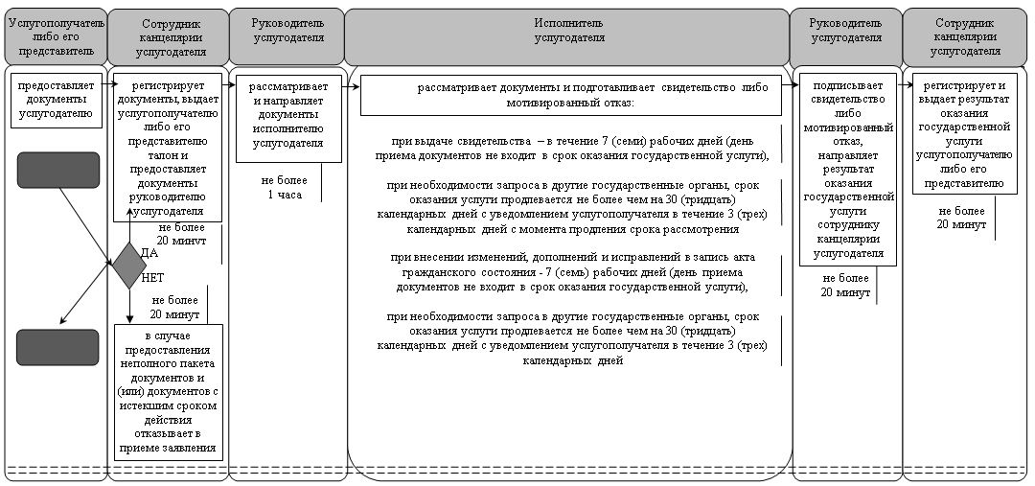

      При обращении услугополучателя либо его представителя к акиму

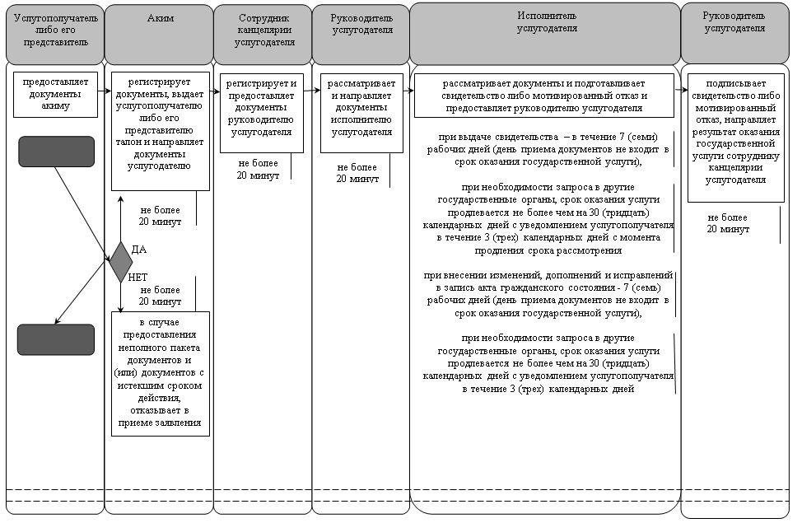

      продолжение таблицы

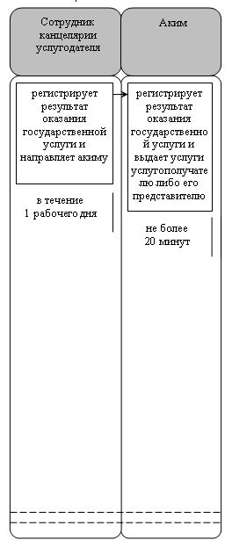

      При обращении услугополучателя либо его представителя в Государственную корпорацию:

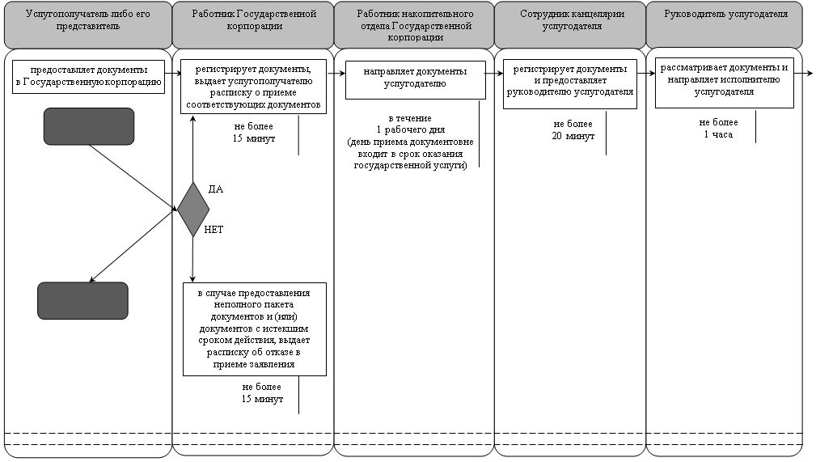

      продолжение таблицы

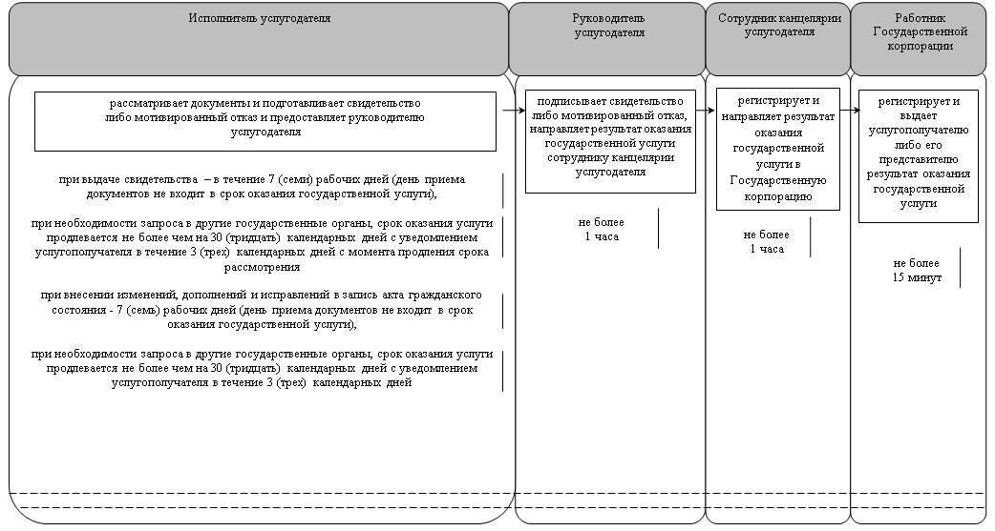

|  |  |
| --- | --- |
|  | Приложение 2 к регламенту государственной услуги "Регистрация перемены имени, отчества, фамилии, в том числе внесение изменений, дополнений и исправлений в записи актов гражданского состояния" |

**Диаграмма функционального взаимодействия информационных систем, задействованных в оказании государственной услуги, в графической форме**

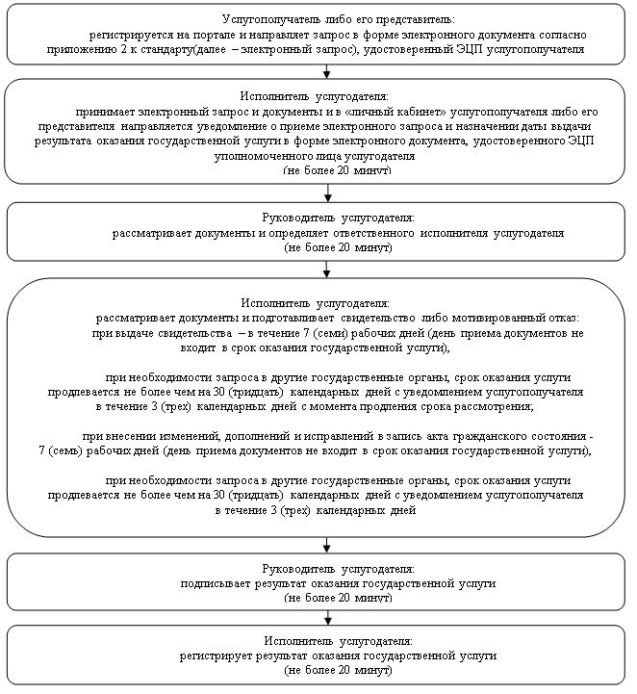

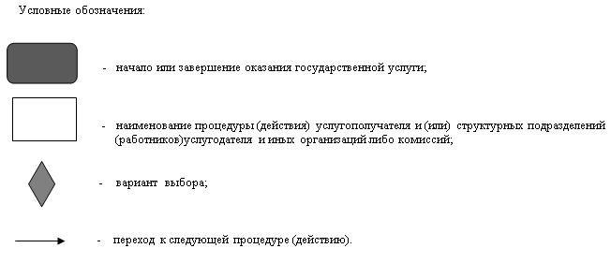

|  |  |
| --- | --- |
|  | Утвержден постановлением акимата Кызылординской области от "05" июля 2018 года № 1160 |

**Регламент государственной услуги "Восстановление записей актов гражданского состояния"**

**1. Общие положения**

      1. Наименование услугодателя: районные отделы занятости, социальных программ и регистрации актов гражданского состояния и Кызылординский городской отдел регистрации актов гражданского состояния (далее – услугодатель).

      Прием заявлений и выдача результатов оказания государственной услуги осуществляются через:

      1) канцелярию услугодателя;

      2) акимов городов районного значения, поселков, сельских округов (далее - аким);

      3) некоммерческое акционерное общество "Государственная корпорация "Правительство для граждан" (далее – Государственная корпорация).

      2. Форма оказания государственной услуги - бумажная.

      3. Результат оказания государственной услуги - свидетельство о государственной регистрации акта гражданского состояния (далее - свидетельство) либо мотивированный ответ об отказе в оказании государственной услуги на бумажном носителе при предъявлении документа, удостоверяющего личность (далее – мотивированный отказ), в случаях и по основаниям, предусмотренным пунктом 10 стандарта государственной услуги "Восстановление записей актов гражданского состояния", утвержденного приказом Министра юстиции Республики Казахстан от 17 апреля 2015 года № 219 "Об утверждении стандартов государственных услуг по вопросам регистрации актов гражданского состояния и апостилирования" (зарегистрирован в Реестре государственной регистрации нормативных правовых актов за номером 11374) (далее - стандарт);

      4. Форма предоставления результата оказания государственной услуги - бумажная.

**2. Описание порядка действий структурных подразделений (работников) услугодателя в процессе оказания государственной услуги**

      5. Основание для начала процедуры (действия) по оказанию государственной услуги: обращение услугополучателя либо его представителя по нотариально заверенной доверенности (далее – его представитель) к услугодателю либо к акиму либо в Государственную корпорацию с пакетом документов согласно пункту 9 стандарта.

      6. Содержание каждой процедуры (действия), входящей в состав процесса оказания государственной услуги, длительность выполнения:

      при обращении услугополучателя либо его представителя к услугодателю:

      1) услугополучатель либо его представитель предоставляет услугодателю документы согласно пункту 9 стандарта. Результат процедуры (действия): предоставление пакета документов;

      2) сотрудник канцелярии услугодателя регистрирует документы, выдает услугополучателю либо его представителю талон с указанием даты и времени приема пакета документов с отметкой о регистрации в канцелярии услугодателя (далее – талон) (не более двадцати минут);

      в случае предоставления услугополучателем неполного пакета документов согласно перечню, предусмотренному пунктом 9 стандарта и (или) документов с истекшим сроком действия, сотрудник канцелярии услугодателя отказывает в приеме заявления (не более двадцати минут). Результат процедуры (действия): регистрация и предоставление документов руководителю услугодателя либо отказ в приеме заявления;

      3) руководитель услугодателя рассматривает документы и определяет ответственного исполнителя услугодателя (не более одного часа). Результат процедуры (действия): направление документов исполнителю услугодателя;

      4) исполнитель услугодателя рассматривает документы и подготавливает свидетельство либо мотивированный отказ:

      при наличии электронных версий актовых записей в информационной системе Регистрационный пункт "ЗАГС" - 7 (семь) рабочих дней (день приема документов не входит в срок оказания государственной услуги), при необходимости запроса в другие государственные органы и проведения дополнительного изучения или проверки срока рассмотрения продлевается не более чем на 30 (тридцать) календарных дней, о чем сообщается услугополучателю в течение 3 (трех) календарных дней с момента продления срока рассмотрения. Результат процедуры (действия): предоставление свидетельства либо мотивированного отказа руководителю услугодателя;

      5) руководитель услугодателя подписывает свидетельство либо мотивированный отказ (не более двадцати минут). Результат процедуры (действия): направление результата оказания государственной услуги сотруднику канцелярии услугодателя;

      6) сотрудник канцелярии услугодателя регистрирует результат оказания государственной услуги (не более двадцати минут). Результат процедуры (действия): выдача услугополучателю либо его представителю результата оказания государственной услуги.

      При обращении услугополучателя либо его представителя к акиму:

      1) услугополучатель либо его представитель предоставляет акиму документы согласно пункту 9 стандарта. Результат процедуры (действия): предоставление пакета документов;

      2) аким регистрирует документы и выдает услугополучателю либо его представителю талон (в течение двадцати минут). Результат процедуры (действия): направление документов исполнителю услугодателю;

      в случае предоставления услугополучателем неполного пакета документов согласно перечню, предусмотренному пунктом 9 стандарта и (или) документов с истекшим сроком действия, аким отказывает в приеме заявления (не более двадцати минут). Результат процедуры (действия): регистрация и направление документов услугодателю (в течение одного рабочего дня) либо отказ в приеме заявления;

      3) сотрудник канцелярии услугодателя регистрирует документы (не более двадцати минут). Результат процедуры (действия): предоставление документов руководителю услугодателя;

      4) руководитель услугодателя рассматривает документы и определяет ответственного исполнителя услугодателя (не более двадцати минут). Результат процедуры (действия): направление документов исполнителю услугодателя;

      5) исполнитель услугодателя рассматривает документы и подготавливает свидетельство либо мотивированный отказ:

      при наличии электронных версий актовых записей в информационной системе Регистрационный пункт "ЗАГС" - 7 (семь) рабочих дней (день приема документов не входит в срок оказания государственной услуги), при необходимости запроса в другие государственные органы и проведения дополнительного изучения или проверки срок рассмотрения продлевается не более чем на 30 (тридцать) календарных дней, о чем сообщается услугополучателю в течение 3 (трех) календарных дней с момента продления срока рассмотрения. Результат процедуры (действия): предоставление свидетельства либо мотивированного отказа руководителю услугодателя;

      6) руководитель услугодателя подписывает свидетельство либо мотивированный отказ (не более двадцати минут). Результат процедуры (действия): направление результата оказания государственной услуги сотруднику канцелярии услугодателя;

      7) сотрудник канцелярии услугодателя регистрирует результат оказания государственной услуги (не более двадцати минут). Результат процедуры (действия): направление результата оказания государственной услуги акиму (в течение одного рабочего дня);

      8) аким регистрирует результат оказания государственной услуги (не более двадцати минут). Результат процедуры (действия): выдача услугополучателю либо его представителю результата оказания государственной услуги.

**3. Описание порядка взаимодействия структурных подразделений (работников) услугодателя и иных организаций в процессе оказания государственной услуги**

      7. Перечень структурных подразделений (работников) услугодателя и иных организаций, которые участвуют в процессе оказания государственной услуги:

      1) сотрудник канцелярии услугодателя;

      2) руководитель услугодателя;

      3) исполнитель услугодателя;

      4) аким;

      5) работник Государственной корпорации;

      6) работник накопительного отдела Государственной корпорации.

      8. Подробное описание последовательности процедур (действий), взаимодействия структурных подразделений (работников) услугодателя в процессе оказания государственной услуги, а также описание порядка взаимодействия с другими услугодателями и (или) Государственной корпорацией в процессе оказания государственной услуги отражено в справочнике бизнес-процессов оказания государственной услуги согласно приложению к настоящему регламенту.

      Справочник бизнес-процессов оказания государственной услуги размещается на официальных интернет-ресурсах акимата Кызылординской области, акиматов районов и города Кызылорды.

**4. Описание порядка взаимодействия с Государственной корпорацией и (или) иными услугодателями, а также порядка использования информационных систем в процессе оказания государственной услуги**

      9. Описание порядка обращения в Государственную корпорацию и (или) к иным услугодателям, длительность обработки запроса услугополучателя, а также описание процесса получения результата оказания государственной услуги через Государственную корпорацию, его длительность:

      1) услугополучатель либо его представитель предоставляет в Государственную корпорацию документы согласно пункту 9 стандарта. Результат процедуры (действия): предоставление пакета документов;

      2) работник Государственной корпорации регистрирует документы, выдает услугополучателю расписку о приеме соответствующих документов, в случае предоставления услугополучателем неполного пакета документов согласно перечню, предусмотренному пунктом 9 стандарта и (или) документов с истекшим сроком действия, работник Государственной корпорации отказывает в приеме заявления и выдает услугополучателю расписку об отказе в приеме заявления по форме, согласно приложению 2 к стандарту (не более пятнадцати минут). Результат процедуры (действия): выдача услугополучателю расписки о приеме либо об отказе в приеме документов;

      работник Государственной корпорации получает согласие услугополучателя на использование сведений, составляющих охраняемую законом тайну, содержащихся в информационных системах, при оказании государственных услуг, если иное не предусмотрено законами Республики Казахстан;

      3) работник накопительного отдела Государственной корпорации направляет документы услугодателю (в течение одного рабочего дня, день приема документов не входит в срок оказания государственной услуги). Результат процедуры (действия): направление документов услугодателю;

      4) сотрудник канцелярии услугодателя регистрирует документы (не более двадцати минут). Результат процедуры (действия): предоставление документов руководителю услугодателя;

      5) руководитель услугодателя рассматривает документы и определяет ответственного исполнителя услугодателя (не более одного часа). Результат процедуры (действия): направление документов исполнителю услугодателя;

      6) исполнитель услугодателя рассматривает документы и подготавливает свидетельство либо мотивированный отказ:

      при наличии электронных версий актовых записей в информационной системе Регистрационный пункт "ЗАГС" - 7 (семь) рабочих дней (день приема документов не входит в срок оказания государственной услуги), при необходимости запроса в другие государственные органы и проведения дополнительного изучения или проверки срок рассмотрения продлевается не более чем на 30 (тридцать) календарных дней, о чем сообщается услугополучателю в течение 3 (трех) календарных дней с момента продления срока рассмотрения. Результат процедуры (действия): предоставление свидетельства либо мотивированного отказа руководителю услугодателя;

      7) руководитель услугодателя подписывает свидетельство либо мотивированный отказ (не более одного часа). Результат процедуры (действия): направление результата оказания государственной услуги сотруднику канцелярии услугодателя;

      8) сотрудник канцелярии услугодателя регистрирует и направляет результат оказания государственной услуги в Государственную корпорацию (не более одного часа). Результат процедуры (действия): направление результата оказания государственной услуги в Государственную корпорацию;

      9) работник Государственной корпорации регистрирует результат оказания государственной услуги (не более пятнадцати минут). Результат процедуры (действия): выдача услугополучателю либо его представителю результата оказания государственной услуги.

|  |  |
| --- | --- |
|  | Приложение к регламенту государственной услуги "Восстановление записей актов гражданского состояния" |

**Справочник бизнес-процессов оказания государственной услуги**

      При обращении услугополучателя либо его представителя к услугодателю:

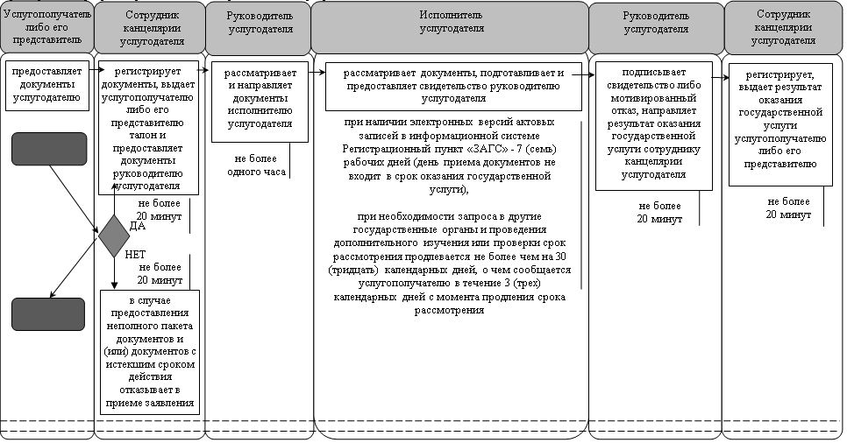

      При обращении услугополучателя либо его представителя к акиму:

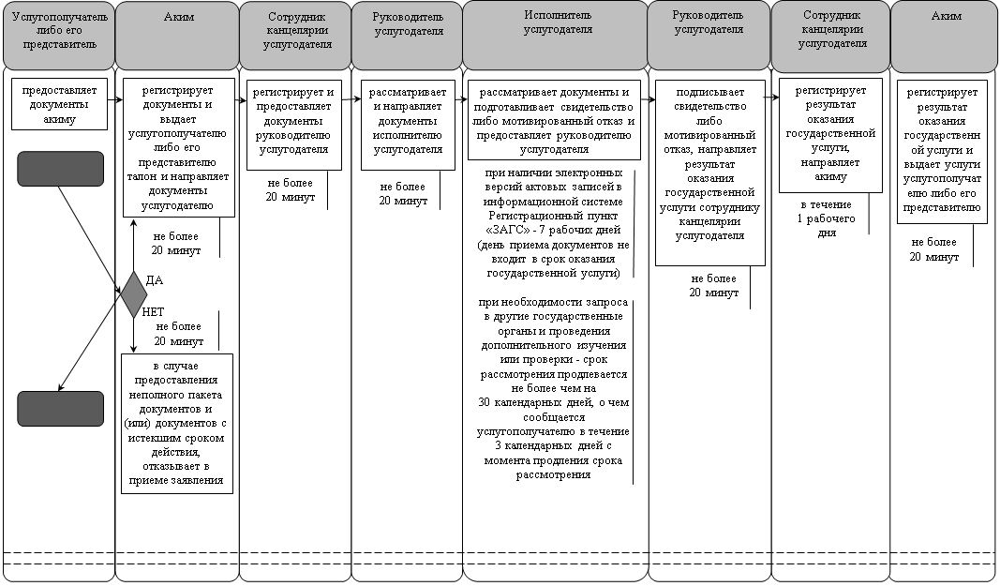

      При обращении услугополучателя либо его представителя в Государственную корпорацию:

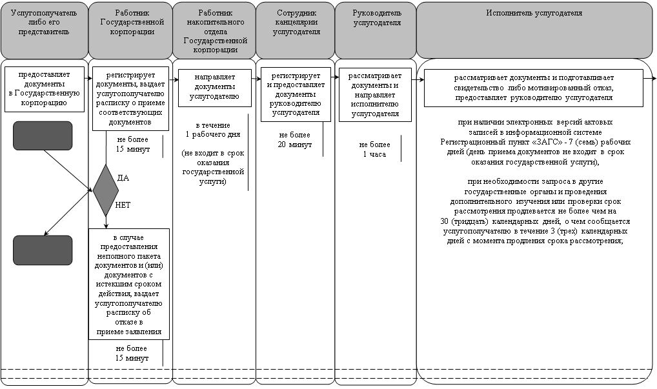

      продолжение таблицы

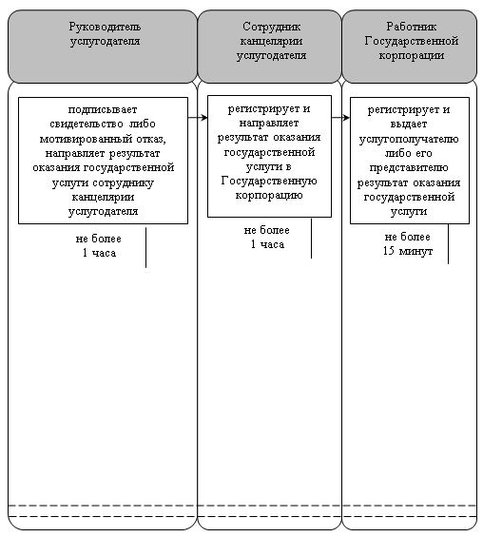

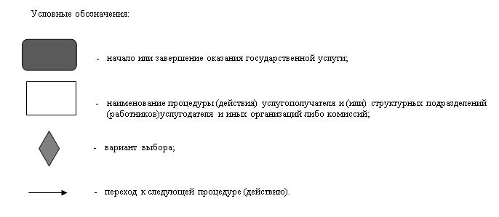

|  |  |
| --- | --- |
|  | Утвержден постановлением акимата Кызылординской области от "05" июля 2018 года № 1160 |

**Регламент государственной услуги "Регистрация смерти, в том числе внесение изменений, дополнений и исправлений в записи актов гражданского состояния"**

**1. Общие положения**

      1. Наименование услугодателя: районные отделы занятости, социальных программ и регистрации актов гражданского состояния и Кызылординский городской отдел регистрации актов гражданского состояния (далее – услугодатель).

      Прием заявлений и выдача результатов оказания государственной услуги осуществляются через:

      1) канцелярию услугодателя;

      2) акимов городов районного значения, поселков, сельских округов (далее - аким);

      3) некоммерческое акционерное общество "Государственная корпорация "Правительство для граждан" (далее – Государственная корпорация);

      2. Форма оказания государственной услуги - бумажная.

      3. Результат оказания государственной услуги – свидетельство о смерти, повторное свидетельство о смерти с внесенными изменениями, дополнениями и исправлениями (далее - свидетельство) либо мотивированный ответ об отказе в оказании государственной услуги на бумажном носителе при предъявлении документа, удостоверяющего личность (далее – мотивированный отказ), в случаях и по основаниям, предусмотренным пунктом 10 стандарта государственной услуги "Регистрация смерти, в том числе внесение изменений, дополнений и исправлений в записи актов гражданского состояния", утвержденного приказом Министра юстиции Республики Казахстан от 17 апреля 2015 года № 219 "Об утверждении стандартов государственных услуг по вопросам регистрации актов гражданского состояния и апостилирования" (зарегистрирован в Реестре государственной регистрации нормативных правовых актов за номером 11374)(далее – стандарт).

      4. Форма предоставления результата оказания государственной услуги - бумажная.

**2. Описание порядка действий структурных подразделений (работников) услугодателя в процессе оказания государственной услуги**

      5. Основание для начала процедуры (действия) по оказанию государственной услуги: обращение услугополучателя либо его представителя по нотариально заверенной доверенности (далее – его представитель) к услугодателю либо к акиму либо в Государственную корпорацию с пакетом документов согласно пункту 9 стандарта.

      6. Содержание каждой процедуры (действия), входящей в состав процесса оказания государственной услуги, длительность выполнения:

      при обращении услугополучателя к услугодателю:

      1) услугополучатель либо его представитель предоставляет услугодателю документы согласно пункту 9 стандарта. Результат процедуры (действия): предоставление пакета документов;

      2) сотрудник канцелярии услугодателя регистрирует документы, выдает услугополучателю либо его представителю талон с указанием даты и времени приема пакета документов с отметкой о регистрации в канцелярии услугодателя (далее – талон) и предоставляет документы руководителю услугодателя (не более двадцати минут);

      в случае предоставления услугополучателем неполного пакета документов согласно перечню, предусмотренному пунктом 9 стандарта и (или) документов с истекшим сроком действия сотрудник канцелярии услугодателя отказывает в приеме заявления стандарту. Результат процедуры (действия): регистрация и предоставление документов руководителю услугодателя либо отказ в приеме заявления;

      3) руководитель услугодателя рассматривает документы и определяет ответственного исполнителя услугодателя (не более одного часа). Результат процедуры (действия): направление документов исполнителю услугодателя;

      4) исполнитель услугодателя рассматривает документы и подготавливает свидетельство либо мотивированный отказ:

      выдача свидетельства – в течение 1 (одного) рабочего дня (день приема документов не входит в срок оказания государственной услуги);

      при необходимости дополнительной проверки документов, установленных пунктом 9 стандарта, срок оказания услуги продлевается не более чем на 30 (тридцать) календарных дней, с уведомлением услугополучателя в течение 3 (трех) календарных дней с момента продления срока рассмотрения;

      заявление о внесении изменений, дополнений и исправлений в запись акта гражданского состояния - 7 (семь) рабочих дней (день приема документов не входит в срок оказания государственной услуги), при необходимости запроса в другие государственные органы, срок оказания услуги продлевается не более чем на 30 (тридцать) календарных дней с уведомлением услугополучателя в течение 3 (трех) календарных дней;

      5) руководитель услугодателя подписывает свидетельство либо мотивированный отказ (не более двадцати минут). Результат процедуры (действия): направление результата оказания государственной услуги сотруднику канцелярии услугодателя;

      6) сотрудник канцелярии услугодателя регистрирует результат оказания государственной услуги (не более двадцати минут). Результат процедуры (действия): выдача услугополучателю либо его представителю результата оказания государственной услуги.

      При обращении услугополучателя либо его представителя к акиму:

      1) услугополучатель либо его представитель предоставляет акиму документы согласно пункту 9 стандарта. Результат процедуры (действия): предоставление пакета документов;

      2) аким регистрирует документы и выдает услугополучателю либо его представителю талон (не более двадцати минут):

      в случае предоставления услугополучателем либо его представителем неполного пакета документов согласно перечню, предусмотренному пунктом 9 стандарта и (или) документов с истекшим сроком действия аким отказывает в приеме заявления. Результат процедуры (действия): регистрация и направление документов услугодателю (в течение одного рабочего дня) либо отказ в приеме заявления;

      3) сотрудник канцелярии услугодателя регистрирует документы (не более двадцати минут). Результат процедуры (действия): предоставление документов руководителю услугодателя;

      4) руководитель услугодателя рассматривает документы и определяет ответственного исполнителя услугодателя (не более двадцати минут). Результат процедуры (действия): направление документов исполнителю услугодателя;

      5) исполнитель услугодателя рассматривает документы и подготавливает свидетельство либо мотивированный отказ:

      выдача свидетельства – в течение 1 (одного) рабочего дня (день приема документов не входит в срок оказания государственной услуги);

      при необходимости дополнительной проверки документов, установленных пунктом 9 стандарта, срок оказания услуги продлевается не более чем на 30 (тридцать) календарных дней, с уведомлением услугополучателя в течение 3 (трех) календарных дней с момента продления срока рассмотрения;

      заявление о внесении изменений, дополнений и исправлений в запись акта гражданского состояния - 7 (семь) рабочих дней (день приема документов не входит в срок оказания государственной услуги), при необходимости запроса в другие государственные органы, срок оказания услуги продлевается не более чем на 30 (тридцать) календарных дней с уведомлением услугополучателя в течение 3 (трех) календарных дней;

      6) руководитель услугодателя подписывает свидетельство либо мотивированный отказ (не более двадцати минут). Результат процедуры (действия): направление результата оказания государственной услуги сотруднику канцелярии услугодателя;

      7) сотрудник канцелярии услугодателя регистрирует результат оказания государственной услуги (не более двадцати минут). Результат процедуры (действия): направление результата оказания государственной услуги акиму (в течение одного рабочего дня);

      8) аким регистрирует результат оказания государственной услуги (не более двадцати минут). Результат процедуры (действия): выдача результата оказания государственной услуги услугополучателю либо его представителю.

**3. Описание порядка взаимодействия структурных подразделений (работников) услугодателя и иных организаций в процессе оказания государственной услуги**

      7. Перечень структурных подразделений (работников) услугодателя и иных организаций, которые участвуют в процессе оказания государственной услуги:

      1) сотрудник канцелярии услугодателя;

      2) руководитель услугодателя;

      3) исполнитель услугодателя;

      4) аким;

      5) работник Государственной корпорации;

      6) работник накопительного отдела Государственной корпорации.

      8. Подробное описание последовательности процедур (действий), взаимодействия структурных подразделений (работников) услугодателя в процессе оказания государственной услуги, а также описание порядка взаимодействия с другими услугодателями и (или) Государственной корпорацией в процессе оказания государственной услуги отражено в справочнике бизнес-процессов оказания государственной услуги согласно приложению к настоящему регламенту.

      Справочник бизнес-процессов оказания государственной услуги размещается на официальных интернет-ресурсах акимата Кызылординской области, акиматов районов и города Кызылорды.

**4. Описание порядка взаимодействия с Государственной корпорацией и (или) иными услугодателями в процессе оказания государственной услуги**

      9. Описание порядка обращения в Государственную корпорацию и (или) к иным услугодателем, длительность обработки запроса услугополучателя, а также описание процесса получения результата оказания государственной услуги через Государственную корпорацию, его длительность:

      1) услугополучатель либо его представитель предоставляет в Государственную корпорацию документы согласно пункту 9 стандарта. Результат процедуры (действия): предоставление пакета документов;

      2) работник Государственной корпорации регистрирует документы, выдает услугополучателю либо его представителю расписку о приеме соответствующих документов, в случае предоставления услугополучателем неполного пакета документов согласно перечню, предусмотренному пунктом 9 стандарта и (или) документов с истекшим сроком действия, работник Государственной корпорации отказывает в приеме заявления и выдает услугополучателю либо его представителю расписку об отказе в приеме заявления по форме, согласно приложению 2 к стандарту (не более пятнадцати минут). Результат процедуры (действия): выдача услугополучателю расписки о приеме либо об отказе в приеме документов;

      работник Государственной корпорации получает согласие услугополучателя на использование сведений, составляющих охраняемую законом тайну, содержащихся в информационных системах, при оказании государственных услуг, если иное не предусмотрено законами Республики Казахстан;

      3) работник накопительного отдела Государственной корпорации направляет документы услугодателю (в течение одного рабочего дня, день приема документов не входит в срок оказания государственной услуги). Результат процедуры (действия): направление документов услугодателю;

      4) сотрудник канцелярии услугодателя регистрирует документы (не более двадцати минут). Результат процедуры (действия): регистрация и предоставление документов руководителю услугодателя;

      5) руководитель услугодателя рассматривает документы и определяет ответственного исполнителя услугодателя (не более одного часа). Результат процедуры (действия): направление документов исполнителю услугодателя;

      6) исполнитель услугодателя рассматривает документы и подготавливает свидетельство либо мотивированный отказ:

      выдача свидетельства – в течение 1 (одного) рабочего дня (день приема документов не входит в срок оказания государственной услуги);

      при необходимости дополнительной проверки документов, установленных пунктом 9 стандарта, срок оказания услуги продлевается не более чем на 30 (тридцать) календарных дней, с уведомлением услугополучателя в течение 3 (трех) календарных дней с момента продления срока рассмотрения;

      заявление о внесении изменений, дополнений и исправлений в запись акта гражданского состояния - 7 (семь) рабочих дней (день приема документов не входит в срок оказания государственной услуги), при необходимости запроса в другие государственные органы, срок оказания услуги продлевается не более чем на 30 (тридцать) календарных дней с уведомлением услугополучателя в течение 3 (трех) календарных дней;

      7) руководитель услугодателя подписывает свидетельство либо мотивированный отказ (не более одного часа). Результат процедуры (действия): направление результата оказания государственной услуги сотруднику канцелярии услугодателя;

      8) сотрудник канцелярии услугодателя регистрирует результат оказания государственной услуги (не более одного часа). Результат процедуры (действия): направление результата оказания государственной услуги в Государственную корпорацию;

      9) работник Государственной корпорации регистрирует результат оказания государственной услуги (не более пятнадцати минут). Результат процедуры (действия): выдача услугополучателю либо его представителю результата оказания государственной услуги.

|  |  |
| --- | --- |
|  | Приложение к регламенту государственной услуги "Регистрация смерти, в том числе внесение изменений, дополнений и исправлений в записи актов гражданского состояния" |

**Справочник бизнес-процессов оказания государственной услуги**

      При обращении услугополучателя либо его представителя к услугодателю:

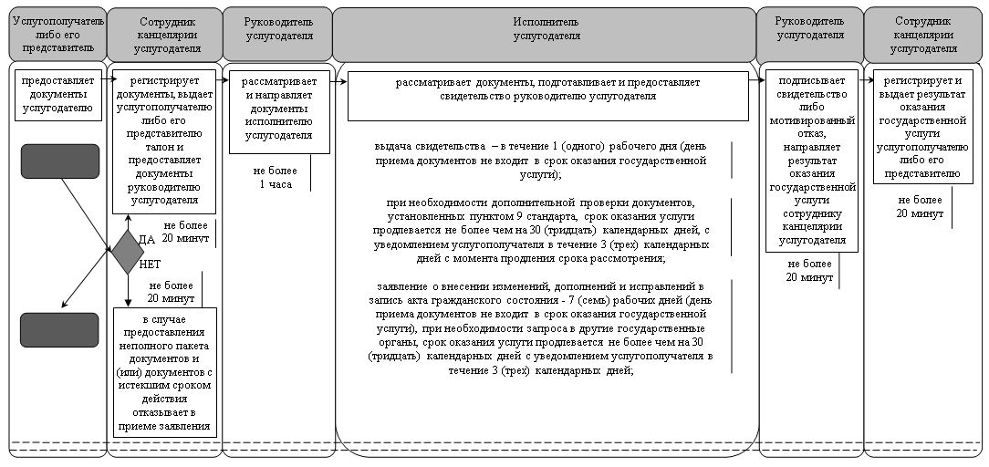

      При обращении услугополучателя либо его представителя к акиму

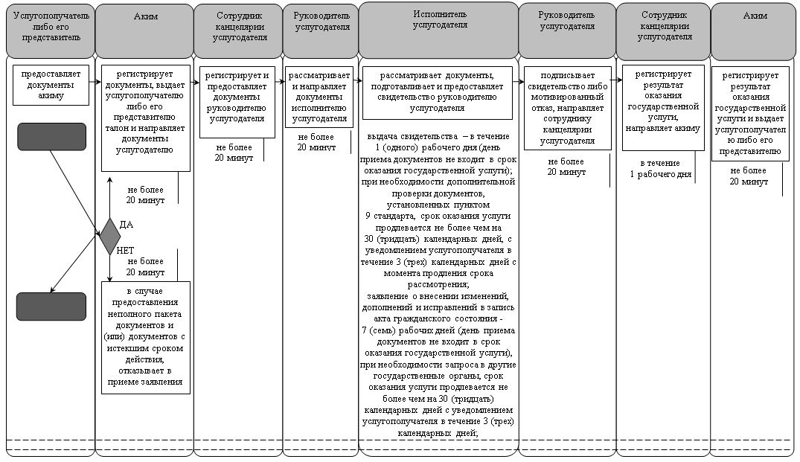

      При обращении услугополучателя либо его представителя в Государственную корпорацию:

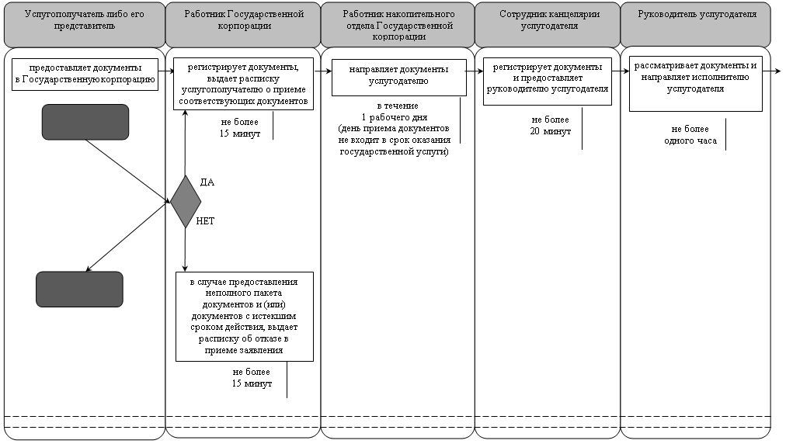

      продолжение таблицы

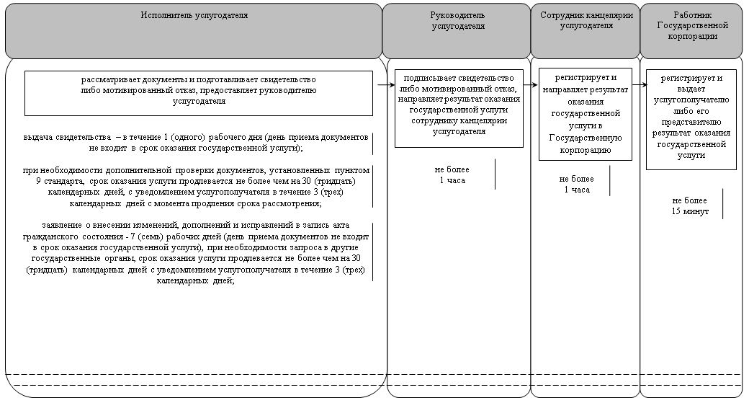

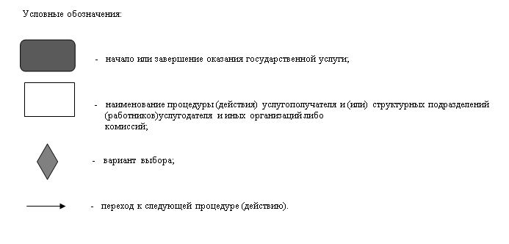

|  |  |
| --- | --- |
|  | Утвержден постановлением акимата Кызылординской области от "05" июля 2018 года № 1160 |

**Регламент государственной услуги "Регистрация усыновления (удочерения), в том числе внесение изменений, дополнений и исправлений в записи актов гражданского состояния"**

**1. Общие положения**

      1. Наименование услугодателя: районные отделы занятости, социальных программ и регистрации актов гражданского состояния и Кызылординский городской отдел регистрации актов гражданского состояния (далее – услугодатель).

      Прием заявлений и выдача результатов оказания государственной услуги осуществляются через:

      1) канцелярию услугодателя;

      2) акимов городов районного значения, поселков, сельских округов (далее - аким).

      2. Форма оказания государственной услуги – бумажная.

      3. Результат оказания государственной услуги – свидетельство об усыновлении (удочерении) и о рождении ребенка, повторное свидетельство об усыновлении (удочерении) с внесенными изменениями, дополнениями и исправлениями (далее - свидетельство) либо мотивированный ответ об отказе в оказании государственной услуги на бумажном носителе при предъявлении документа, удостоверяющего личность (далее – мотивированный отказ), в случаях и по основаниям, предусмотренным пунктом 9-1 стандарта государственной услуги "Регистрация усыновления (удочерения), в том числе внесение изменений, дополнений и исправлений в записи актов гражданского состояния",утвержденного приказом Министра юстиции Республики Казахстан от 17 апреля 2015 года № 219 "Об утверждении стандартов государственных услуг по вопросам регистрации актов гражданского состояния и апостилирования" (зарегистрирован в Реестре государственной регистрации нормативных правовых актов за номером 11374) (далее - стандарт).

      4. Форма предоставления результата оказании государственной услуги – бумажная.

**2. Описание порядка действий структурных подразделений (работников) услугодателя в процессе оказания государственной услуги**

      5. Основание для начала процедуры (действия) по оказанию государственной услуги: обращение услугополучателя либо его представителя по нотариально заверенной доверенности (далее – его представитель) к услугодателю либо к акиму с пакетом документов согласно пункту 9 стандарта.

      6. Содержание каждой процедуры (действия), входящей в состав процесса оказания государственной услуги, длительность выполнения:

      при обращении услугополучателя либо его представителя к услугодателю:

      1) услугополучатель либо его представитель предоставляет услугодателю документы согласно пункту 9 стандарта. Результат процедуры (действия): предоставление пакета документов;

      2) сотрудник канцелярии услугодателя регистрирует документы, выдает услугополучателю либо его представителю талон с указанием даты и времени приема пакета документов с отметкой о регистрации заявления (далее –талон) (не более двадцати минут);

      в случае предоставления услугополучателем либо его представителем неполного пакета документов согласно перечню, предусмотренному пунктом 9 стандарта и (или) документов с истекшим сроком действия, сотрудник канцелярии услугодателя отказывает в приеме заявления (не более двадцати минут). Результат процедуры (действия): регистрация и предоставление документов руководителю услугодателя либо отказ в приеме заявления;

      3) руководитель услугодателя рассматривает документы и определяет ответственного исполнителя услугодателя (не более одного часа). Результат процедуры (действия): направление документов исполнителю услугодателя;

      4) исполнитель услугодателя рассматривает документы и подготавливает свидетельство либо мотивированный отказ:

      при регистрации усыновления (удочерения) – в течение одного рабочего дня;

      при внесении изменений, дополнений и исправлений в запись акта гражданского состояния – в течение семи рабочих дней (день приема документов не входит в срок оказания государственной услуги). Результат процедуры (действия): предоставление свидетельства либо мотивированного отказа руководителю услугодателя;

      5) руководитель услугодателя подписывает свидетельство либо мотивированный отказ (не более двадцати минут). Результат процедуры (действия): направление результата оказания государственной услуги сотруднику канцелярии услугодателя;

      6) сотрудник канцелярии услугодателя регистрирует результат оказания государственной услуги (не более двадцати минут). Результат процедуры (действия): выдача услугополучателю либо его представителю результата оказания государственной услуги.

      При обращении услугополучателя либо его представителя к акиму:

      1) услугополучатель либо его представитель предоставляет акиму документы согласно пункту 9 стандарта. Результат процедуры (действия): предоставление пакета документов;

      2) аким регистрирует документы и выдает услугополучателю либо его представителю талон (в течение двадцати минут);

      в случае предоставления услугополучателем неполного пакета документов согласно перечню, предусмотренному пунктом 9 стандарта и (или) документов с истекшим сроком действия аким отказывает в приеме заявления (не более двадцати минут). Результат процедуры (действия): регистрация и направление документов услугодателю (в течение одного рабочего дня) либо отказ в приеме заявления;

      3) сотрудник канцелярии услугодателя регистрирует документы (не более двадцати минут). Результат процедуры (действия): предоставление документов руководителю услугодателя;

      4) руководитель услугодателя рассматривает документы и определяет ответственного исполнителя услугодателя (не более двадцати минут). Результат процедуры (действия): направление документов исполнителю услугодателя;

      5) исполнитель услугодателя рассматривает документы и подготавливает свидетельство либо мотивированный отказ:

      при регистрации усыновления (удочерения) – в течение одного рабочего дня;

      при внесении изменений, дополнений и исправлений в запись акта гражданского состояния – в течение семи рабочих дней (день приема документов не входит в срок оказания государственной услуги). Результат процедуры (действия): предоставление свидетельства либо мотивированного отказа руководителю услугодателя;

      6) руководитель услугодателя подписывает свидетельство либо мотивированный отказ (не более двадцати минут). Результат процедуры (действия): направление результата оказания государственной услуги сотруднику канцелярии услугодателя;

      7) сотрудник канцелярии услугодателя регистрирует результат оказания государственной услуги (не более двадцати минут). Результат процедуры (действия): направление результата оказания государственной услуги акиму (в течение одного рабочего дня);

      8) аким регистрирует результат оказания государственной услуги (не более двадцати минут). Результат процедуры (действия): выдача результата оказания государственной услуги услугополучателю либо его представителю.

**3. Описание порядка взаимодействия структурных подразделений (работников) услугодателя в процессе оказания государственной услуги**

      7. Перечень структурных подразделений (работников) услугодателя, которые участвуют в процессе оказания государственной услуги:

      1) сотрудник канцелярии услугодателя;

      2) руководитель услугодателя;

      3) исполнитель услугодателя;

      4) аким.

      8. Подробное описание последовательности процедур (действий), взаимодействия структурных подразделений (работников) услугодателя в процессе оказания государственной услуги отражено в справочнике бизнес-процессов оказания государственной услуги согласно приложению к настоящему регламенту.

      Справочник бизнес-процессов оказания государственной услуги размещается на официальных интернет-ресурсах акимата Кызылординской области, акиматов районов и города Кызылорды.

|  |  |
| --- | --- |
|  | Приложение к регламенту государственной услуги "Регистрация усыновления (удочерения), в том числе внесение изменений, дополнений и исправлений в записи актов гражданского состояния" |

**Справочник бизнес-процессов оказания государственной услуги**

      при обращении услугополучателя либо его представителя к услугодателю:

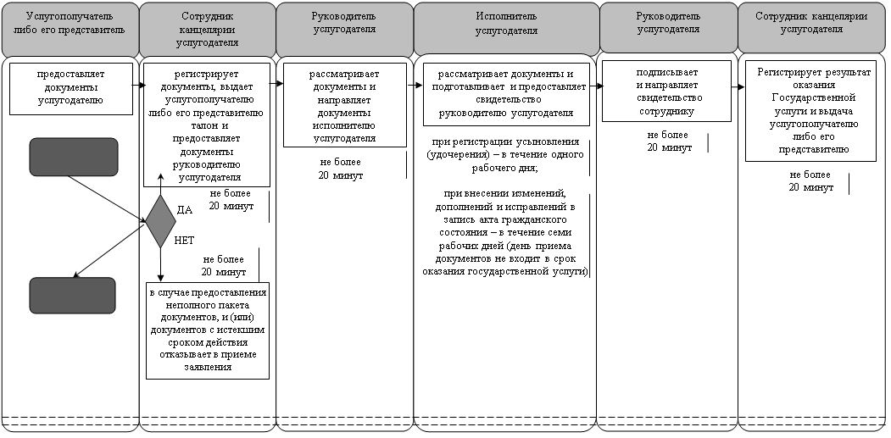

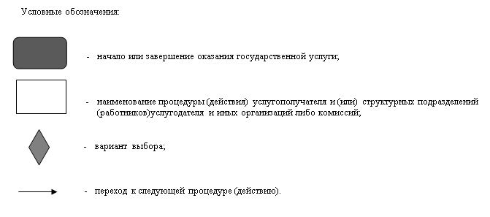

|  |  |
| --- | --- |
|  | Утвержден постановлением акимата Кызылординской области от "05" июля 2018 года № 1160 |

**Регламент государственной услуги "Регистрация расторжения брака (супружества), в том числе внесение изменений, дополнений и исправлений в записи актов гражданского состояния"**

**1. Общие положения**

      1. Наименование услугодателя: районные отделы занятости, социальных программ и регистрации актов гражданского состояния и Кызылординский городской отдел регистрации актов гражданского состояния (далее – услугодатель).

      Прием заявлений и выдача результатов оказания государственной услуги осуществляются через:

      1) канцелярию услугодателя;

      2) акимов городов районного значения, поселков, сельских округов (далее - аким);

      3) некоммерческое акционерное общество "Государственная корпорация "Правительство для граждан" (далее – Государственная корпорация);

      4) веб-портал "электронного правительства" www.egov.kz (далее - портал).

      2. Форма оказания государственной услуги - электронная/бумажная.

      3. Результат оказания государственной услуги - свидетельство о государственной регистрации расторжения брака (супружества), повторное свидетельство о расторжении брака (супружества) с внесенными изменениями, дополнениями и исправлениями (далее - свидетельство) либо мотивированный ответ об отказе в оказании государственной услуги на бумажном носителе при предъявлении документа, удостоверяющего личность (далее – мотивированный отказ), в случаях и по основаниям, предусмотренным пунктом 10 стандарта государственной услуги "Регистрация расторжения брака (супружества), в том числе внесение изменений, дополнений и исправлений в записи актов гражданского состояния", утвержденного приказом Министра юстиции Республики Казахстан от 17 апреля 2015 года № 219 "Об утверждении стандартов государственных услуг по вопросам регистрации актов гражданского состояния и апостилирования" (зарегистрирован в Реестре государственной регистрации нормативных правовых актов за номером 11374) (далее - стандарт).

      На портале в "личный кабинет" услугополучателя направляется уведомление о приеме электронного заявления и назначении даты регистрации расторжения брака (супружества) в форме электронного документа, удостоверенного электронно-цифровой подписью (далее – ЭЦП) уполномоченного лица услугодателя либо мотивированный ответ об отказе в оказании государственной услуги в форме электронного документа в случаях и по основаниям, предусмотренным пунктом 10 стандарта.

      4. Форма предоставления результата оказания государственной услуги - бумажная.

**2. Описание порядка действий структурных подразделений (работников) услугодателя в процессе оказания государственной услуги**

      5. Основание для начала процедуры (действия) по оказанию государственной услуги: обращение услугополучателя либо его представителя по нотариально заверенной доверенности (далее – его представитель) к услугодателю либо к акиму либо в Государственную корпорацию с пакетом документов согласно пункту 9 стандарта либо направление заявления в форме электронного документа через портал.

      6. Содержание каждой процедуры (действия), входящей в состав процесса оказания государственной услуги, длительность выполнения:

      при обращении услугополучателя либо его представителя к услугодателю:

      1) услугополучатель либо его представитель предоставляет услугодателю документы согласно пункту 9 стандарта. Результат процедуры (действия): предоставление пакета документов;

      2) сотрудник канцелярии услугодателя регистрирует документы и выдает услугополучателю либо его представителю талон с указанием даты и времени приема пакета документов с отметкой о регистрации в канцелярии услугодателя (далее – талон) (не более двадцати минут);

      в случае предоставления услугополучателем неполного пакета документов согласно перечню, предусмотренному пунктом 9 стандарта и (или) документов с истекшим сроком действия, услугодатель отказывает в приеме заявления (не более двадцати минут). Результат процедуры (действия): регистрация и предоставление документов руководителю услугодателя либо отказ в приеме заявления;

      3) руководитель услугодателя рассматривает документы и определяет ответственного исполнителя услугодателя (не более одного часа). Результат процедуры (действия): направление документов исполнителю услугодателя;

      4) исполнитель услугодателя рассматривает документы, подготавливает свидетельство либо мотивированный отказ:

      регистрация расторжения брака (супружества) на основании вступившего в законную силу решения суда о расторжении брака - в течение 2 (двух) рабочих дней (день приема документов не входит в срок оказания государственной услуги);

      при необходимости направления заявления о регистрации расторжения брака на основании вступившего в законную силу решения суда по месту его вынесения в другую территориальную единицу - 30 (тридцать) календарных дней;

      регистрация расторжения брака (супружества) на основании: вступившего в законную силу решения суда о признании супруга безвестно отсутствующим, либо недееспособным, также приговора суда об осуждении супруга за совершение преступления к лишению свободы на срок не менее трех лет – в течение 45 (сорока пяти) календарных дней (день приема документов не входит в срок оказания государственной услуги), с уведомлением в недельный срок со дня поступления заявления супруга, находящегося в заключении, либо опекуна недееспособного супруга или опекуна над имуществом признанного безвестно отсутствующего супруга;

      государственная регистрация расторжения брака (супружества) по взаимному согласию супругов, не имеющих несовершеннолетних детей, оказывается по истечении месячного срока со дня подачи заявления (день приема документов не входит в срок оказания государственной услуги);

      при необходимости дополнительной проверки документов, установленных пунктом 9 стандарта срок оказания услуги продлевается не более чем на 30 (тридцать) календарных дней, с уведомлением услугополучателя в течение 3 (трех) календарных дней с момента продления срока рассмотрения;

      заявление о внесении изменений, дополнений и исправлений в запись акта гражданского состояния - 7 (семь) рабочих дней (день приема не входит в срок оказания государственной услуги), при необходимости запроса в другие государственные органы, срок оказания услуги продлевается не более чем на 30 (тридцать) календарных дней с уведомлением услугополучателя в течение 3 (трех) календарных дней. Результат процедуры (действия): предоставление свидетельства либо мотивированного отказа руководителю услугодателя;

      5) руководитель услугодателя подписывает свидетельство либо мотивированный отказ (не более двадцати минут). Результат процедуры (действия): направление результата оказания государственной услуги сотруднику канцелярии услугодателя;

      6) сотрудник канцелярии услугодателя регистрирует результат оказания государственной услуги (не более двадцати минут). Результат процедуры (действия): выдача услугополучателю либо его представителю результата оказания государственной услуги.

      При обращении услугополучателя либо его представителя к акиму:

      1) услугополучатель либо его представитель предоставляет акиму документы согласно пункту 9 стандарта. Результат процедуры (действия): предоставление пакета документов;

      2) аким регистрирует документы и выдает услугополучателю либо его представителю талон (не более двадцати минут);

      в случае предоставления услугополучателем неполного пакета документов согласно перечню, предусмотренному пунктом 9 стандарта и (или) документов с истекшим сроком действия аким отказывает в приеме заявления (не более двадцати минут). Результат процедуры (действия): регистрация и направление документов услугодателю (в течение одного рабочего дня) либо отказ в приеме заявления;

      3) сотрудник канцелярии услугодателя регистрирует документы (не более двадцати минут). Результат процедуры (действия): предоставление документов руководителю услугодателя;

      4) руководитель услугодателя рассматривает документы и определяет ответственного исполнителя услугодателя (не более двадцати минут). Результат процедуры (действия): направление документов исполнителю услугодателя;

      5) исполнитель услугодателя рассматривает документы и подготавливает свидетельство либо мотивированный отказ:

      регистрация расторжения брака (супружества) на основании вступившего в законную силу решения суда о расторжении брака - в течение 2 (двух) рабочих дней (день приема документов не входит в срок оказания государственной услуги);

      при необходимости направления заявления о регистрации расторжения брака на основании вступившего в законную силу решения суда по месту его вынесения в другую территориальную единицу - 30 (тридцать) календарных дней;

      регистрация расторжения брака (супружества) на основании: вступившего в законную силу решения суда о признании супруга безвестно отсутствующим, либо недееспособным, также приговора суда об осуждении супруга за совершение преступления к лишению свободы на срок не менее трех лет - 45 (сорока пяти) календарных дней (день приема документов не входит в срок оказания государственной услуги), с уведомлением в недельный срок со дня поступления заявления супруга, находящегося в заключении, либо опекуна недееспособного супруга или опекуна над имуществом признанного безвестно отсутствующего супруга;

      государственная регистрация расторжения брака (супружества) по взаимному согласию супругов, не имеющих несовершеннолетних детей, оказывается по истечении месячного срока со дня подачи заявления (день приема документов не входит в срок оказания государственной услуги);

      при необходимости дополнительной проверки документов, установленных пунктом 9 стандарта, срок оказания услуги продлевается не более чем на 30 (тридцать) календарных дней, с уведомлением услугополучателя в течение 3 (трех) календарных дней с момента продления срока рассмотрения;

      заявление о внесении изменений, дополнений и исправлений в запись акта гражданского состояния - 7 (семь) рабочих дней (день приема документов не входит в срок оказания государственной услуги), при необходимости запроса в другие государственные органы, срок оказания услуги продлевается не более чем на 30 (тридцать) календарных дней с уведомлением услугополучателя в течение 3 (трех) календарных дней. Результат процедуры (действия): предоставление свидетельства либо мотивированного отказа руководителю услугодателя;

      6) руководитель услугодателя подписывает свидетельство либо мотивированный отказ (не более двадцати минут). Результат процедуры (действия): направление результата оказания государственной услуги сотруднику канцелярии услугодателя;

      7) сотрудник канцелярии услугодателя регистрирует результат оказания государственной услуги (не более двадцати минут). Результат процедуры (действия): направление результата оказания государственной услуги акиму (в течение одного рабочего дня);

      8) аким регистрирует результат оказания государственной услуги (не более двадцати минут). Результат процедуры (действия): выдача результата оказания государственной услуги услугополучателю либо его представителю.

**3. Описание порядка взаимодействия структурных подразделений (работников) услугодателя и иных организаций в процессе оказания государственной услуги**

      7. Перечень структурных подразделений (работников) услугодателя и иных организаций, которые участвуют в процессе оказания государственной услуги:

      1) сотрудник канцелярии услугодателя;

      2) руководитель услугодателя;

      3) исполнитель услугодателя;

      4) аким;

      5) работник Государственной корпорации;

      6) работник накопительного отдела Государственной корпорации.

      8. Подробное описание последовательности процедур (действий), взаимодействия структурных подразделений (работников) услугодателя в процессе оказания государственной услуги, а также описание порядка взаимодействия с другими услугодателями и (или) Государственной корпорацией в процессе оказания государственной услуги отражено в справочнике бизнес-процессов оказания государственной услуги согласно приложению к настоящему регламенту.

      Справочник бизнес-процессов оказания государственной услуги размещается на официальных интернет-ресурсах акимата Кызылординской области, акиматов районов и города Кызылорды.

**4. Описание порядка взаимодействия с Государственной корпорацией и (или) иными услугодателями, а также порядка использования информационных систем в процессе оказания государственной услуги**

      9. Описание порядка обращения в Государственную корпорацию и (или) к иным услугодателям, длительность обработки запроса услугополучателя, а также описание процесса получения результата оказания государственной услуги через Государственную корпорацию, его длительность:

      1) услугополучатель либо его представитель предоставляет в Государственную корпорацию документы согласно пункту 9 стандарта. Результат процедуры (действия): предоставление пакета документов;

      2) работник Государственной корпорации регистрирует документы, выдает услугополучателю либо его представителю расписку о приеме соответствующих документов, в случае предоставления услугополучателем либо его представителем неполного пакета документов согласно перечню, предусмотренному пунктом 9 стандарта и (или) документов с истекшим сроком действия, работник Государственной корпорации отказывает в приеме заявления и выдает услугополучателю либо его представителю расписку об отказе в приеме заявления по форме, согласно приложению 2 к стандарту (не более пятнадцати минут). Результат процедуры (действия): выдача услугополучателю расписки о приеме либо об отказе в приеме документов;

      работник Государственной корпорации получает согласие услугополучателя на использование сведений, составляющих охраняемую законом тайну, содержащихся в информационных системах, при оказании государственных услуг, если иное не предусмотрено законами Республики Казахстан;

      3) работник накопительного отдела Государственной корпорации направляет документы услугодателю (в течение одного рабочего дня, день приема документов не входит в срок оказания государственной услуги). Результат процедуры (действия): направление документов услугодателю;

      4) сотрудник канцелярии услугодателя регистрирует документы (не более двадцати минут). Результат процедуры (действия): регистрация и предоставление документов руководителю услугодателя;

      5) руководитель услугодателя рассматривает документы и определяет ответственного исполнителя услугодателя (не более одного часа). Результат процедуры (действия): направление документов исполнителю услугодателя;

      6) исполнитель услугодателя рассматривает документы и подготавливает свидетельство либо мотивированный отказ:

      регистрация расторжения брака (супружества) на основании вступившего в законную силу решения суда о расторжении брака - в течение 2 (двух) рабочих дней (день приема документов не входит в срок оказания государственной услуги);

      при необходимости направления заявления о регистрации расторжения брака на основании вступившего в законную силу решения суда по месту его вынесения в другую территориальную единицу - 30 (тридцать) календарных дней;

      регистрация расторжения брака (супружества) на основании: вступившего в законную силу решения суда о признании супруга безвестно отсутствующим, либо недееспособным, также приговора суда об осуждении супруга за совершение преступления к лишению свободы на срок не менее трех лет - 45 (сорока пяти) календарных дней (день приема не входит в срок оказания государственной услуги), с уведомлением в недельный срок со дня поступления заявления супруга, находящегося в заключении, либо опекуна недееспособного супруга или опекуна над имуществом признанного безвестно отсутствующего супруга;

      государственная регистрация расторжения брака (супружества) по взаимному согласию супругов, не имеющих несовершеннолетних детей, оказывается по истечении месячного срока со дня подачи заявления (день приема документов не входит в срок оказания государственной услуги);

      при необходимости дополнительной проверки документов, установленных пунктом 9 стандарта, срок оказания услуги продлевается не более чем на 30 (тридцать) календарных дней, с уведомлением услугополучателя в течение 3 (трех) календарных дней с момента продления срока рассмотрения;

      заявление о внесении изменений, дополнений и исправлений в запись акта гражданского состояния - 7 (семь) рабочих дней (день приема не входит в срок оказания государственной услуги), при необходимости запроса в другие государственные органы, срок оказания услуги продлевается не более чем на 30 (тридцать) календарных дней с уведомлением услугополучателя в течение 3 (трех) календарных дней. Результат процедуры (действия): предоставление свидетельства либо мотивированного отказа руководителю услугодателя;

      7) руководитель услугодателя подписывает свидетельство либо мотивированный отказ (не более одного часа). Результат процедуры (действия): направление результата оказания государственной услуги сотруднику канцелярии услугодателя;

      8) сотрудник канцелярии услугодателя регистрирует и направляет результат оказания государственной услуги в Государственную корпорацию (не более одного часа). Результат процедуры (действия): направление результата оказания государственной услуги в Государственную корпорацию;

      9) работник Государственной корпорации регистрирует результат оказания государственной услуги (не более пятнадцати минут). Результат процедуры (действия): выдача услугополучателю либо его представителю результата оказания государственной услуги.

      10. Описание порядка обращения и последовательности процедур (действий) услугодателя и услугополучателя при оказании государственной услуги через портал:

      1) услугополучатель либо его представитель регистрируется на портале и направляет запрос в форме электронного документа согласно приложению 2 к стандарту (далее – электронный запрос), удостоверенный ЭЦП услугополучателя. Результат процедуры (действия): направление пакета документов;

      2) исполнитель услугодателя принимает электронный запрос и документы и в "личный кабинет" услугополучателя либо его представителя направляется уведомление о приеме электронного запроса и назначении даты выдачи результата оказания государственной услуги в форме электронного документа, удостоверенного ЭЦП уполномоченного лица услугодателя (в течение одного рабочего дня). Результат процедуры (действия): регистрация электронного запроса и направление уведомления;

      3) руководитель услугодателя рассматривает документы и определяет ответственного исполнителя услугодателя (не более двадцати минут). Результат процедуры (действия): направление документов исполнителю услугодателя;

      4) исполнитель услугодателя рассматривает документы и подготавливает свидетельство либо мотивированный отказ:

      регистрация расторжения брака (супружества) на основании вступившего в законную силу решения суда о расторжении брака - в течение 2 (двух) рабочих дней (день приема документов не входит в срок оказания государственной услуги);

      при необходимости направления заявления о регистрации расторжения брака на основании вступившего в законную силу решения суда по месту его вынесения в другую территориальную единицу - 30 (тридцать) календарных дней;

      регистрация расторжения брака (супружества) на основании: вступившего в законную силу решения суда о признании супруга безвестно отсутствующим, либо недееспособным, также приговора суда об осуждении супруга за совершение преступления к лишению свободы на срок не менее трех лет - 45 (сорока пяти) календарных дней (день приема документов не входит в срок оказания государственной услуги), с уведомлением в недельный срок со дня поступления заявления супруга, находящегося в заключении, либо опекуна недееспособного супруга или опекуна над имуществом признанного безвестно отсутствующего супруга;

      государственная регистрация расторжения брака (супружества) по взаимному согласию супругов, не имеющих несовершеннолетних детей, оказывается по истечении месячного срока со дня подачи заявления (день приема документов не входит в срок оказания государственной услуги);

      при необходимости дополнительной проверки документов, установленных пунктом 9 стандарта, срок оказания услуги продлевается не более чем на 30 (тридцать) календарных дней, с уведомлением услугополучателя в течение 3 (трех) календарных дней с момента продления срока рассмотрения;

      заявление о внесении изменений, дополнений и исправлений в запись акта гражданского состояния - 7 (семь) рабочих дней (день приема документов не входит в срок оказания государственной услуги), при необходимости запроса в другие государственные органы, срок оказания услуги продлевается не более чем на 30 (тридцать) календарных дней с уведомлением услугополучателя в течение 3 (трех) календарных дней. Результат процедуры (действия): предоставление свидетельства либо мотивированного отказа руководителю услугодателя;

      5) руководитель услугодателя подписывает результат оказания государственной услуги (не более двадцати минут). Результат процедуры (действия): направление результата оказания государственной услуги исполнителю услугодателя;

      6) исполнитель услугодателя регистрирует результат оказания государственной услуги (не более двадцати минут). Результат процедуры (действия): выдача результата оказания государственной услуги услугополучателю либо его представителю;

      Диаграмма функционального взаимодействия информационных систем, задействованных в оказании государственной услуги, в графической форме приведена в приложении к настоящему регламенту.

|  |  |
| --- | --- |
|  | Приложение 1 к регламенту государственной услуги "Регистрация расторжения брака (супружества), в том числе внесение изменений, дополнений и исправлений в записи актов гражданского состояния" |

**Справочник бизнес-процессов оказания государственной услуги**

      При обращении услугополучателя либо его представителя к услугодателю:

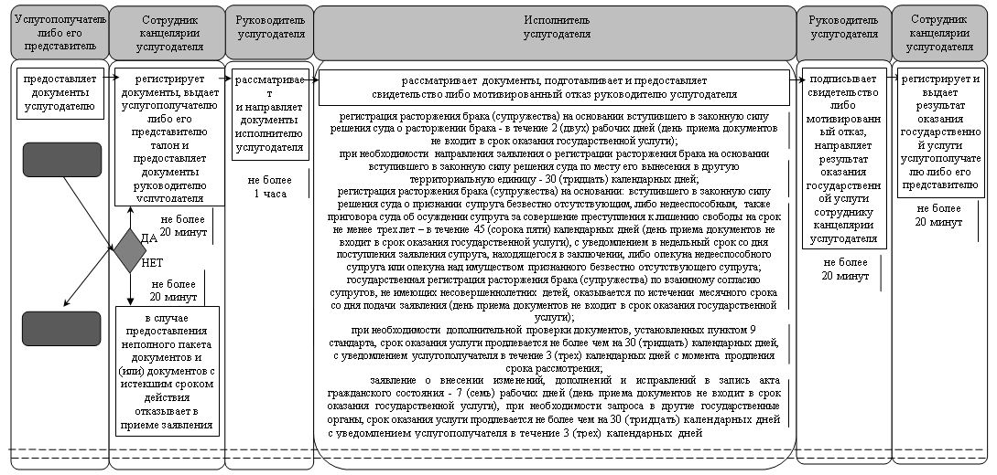

      При обращении услугополучателя либо его представителя к акиму

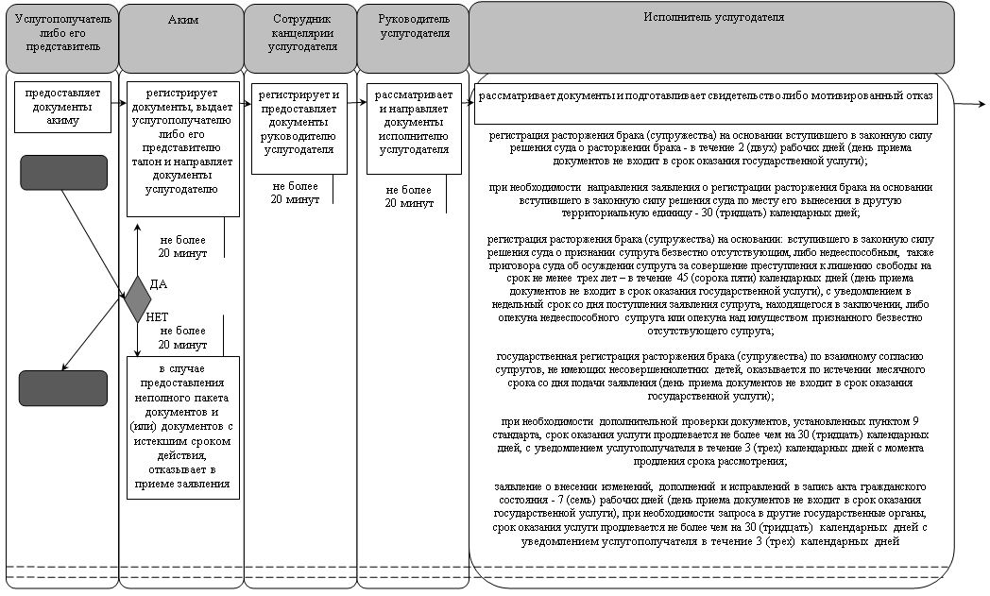

      продолжение таблицы

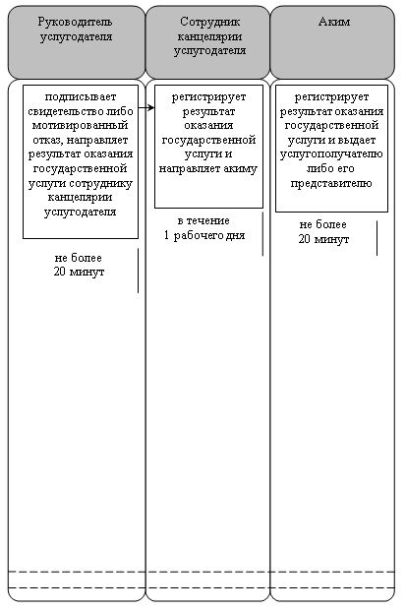

      При обращении услугополучателя либо его представителя в Государственную корпорацию:

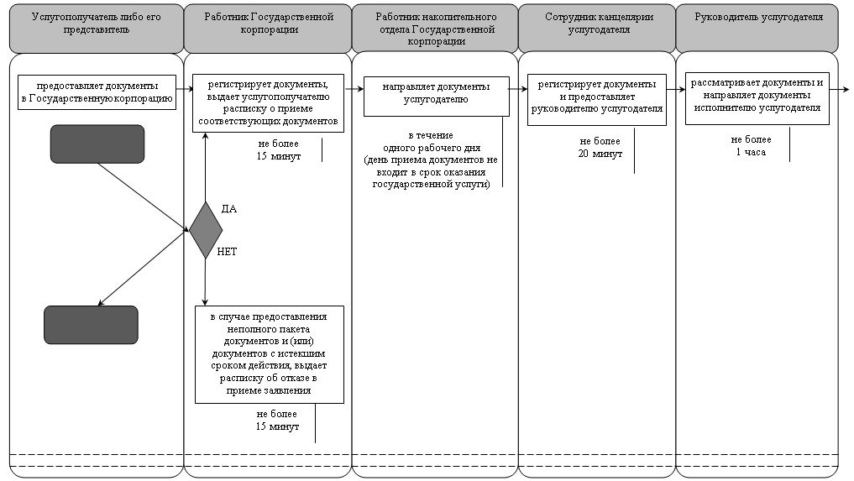

      продолжение таблицы

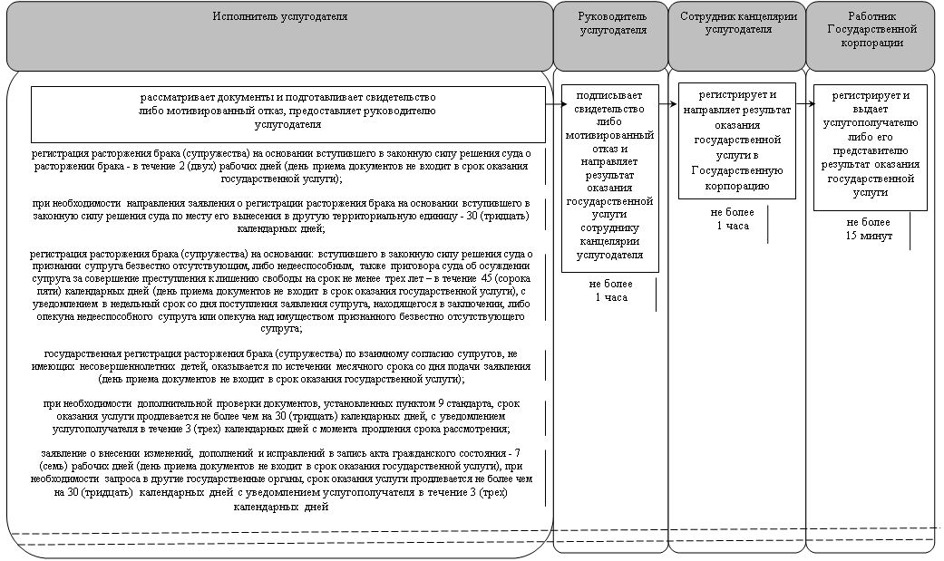

|  |  |
| --- | --- |
|  | Приложение 2 к регламенту государственной услуги "Регистрация расторжения брака (супружества), в том числе внесение изменений, дополнений и исправлений в записи актов гражданского состояния" |

**Диаграмма функционального взаимодействия информационных систем, задействованных в оказании государственной услуги, в графической форме**

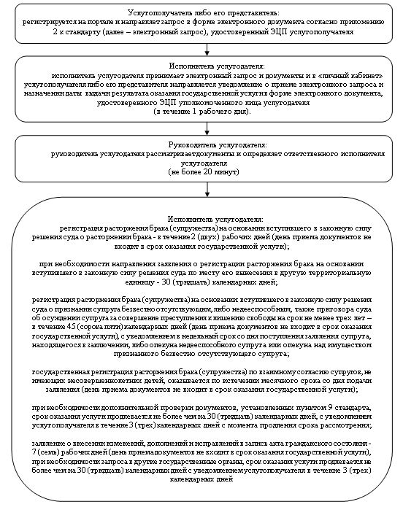

      продолжение диаграммы

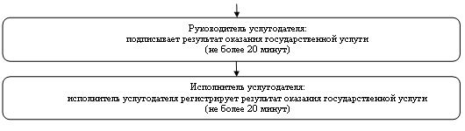

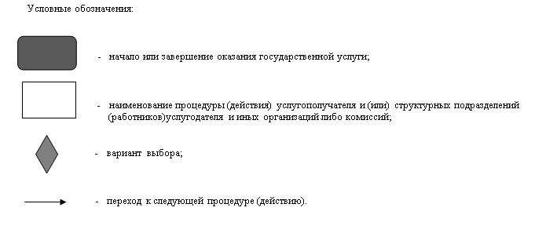

© 2012. РГП на ПХВ «Институт законодательства и правовой информации Республики Казахстан» Министерства юстиции Республики Казахстан